、登陆系统
申请入口
建议选择谷歌浏览器，避免兼容性问题
线上入口：企业通申请入口：https://scjg.jszwfw.gov.cn:9082/#/administrative
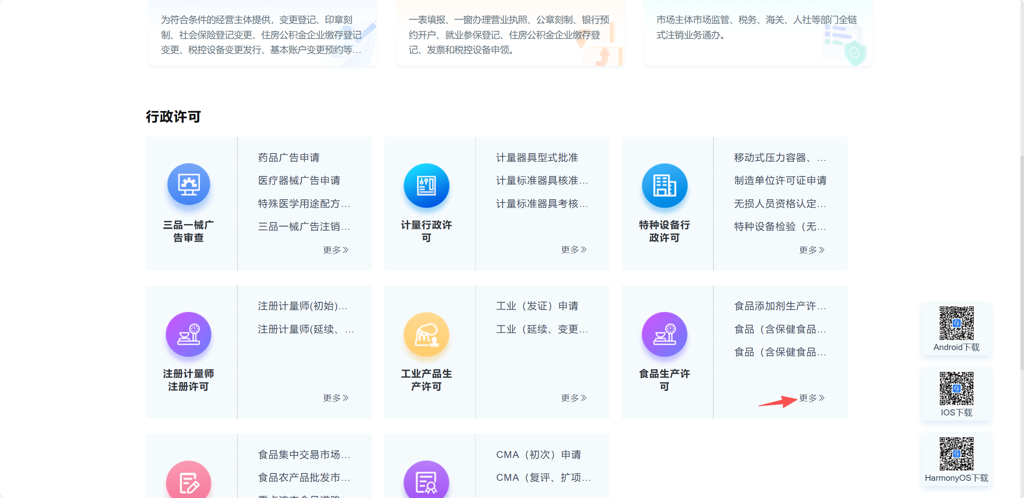
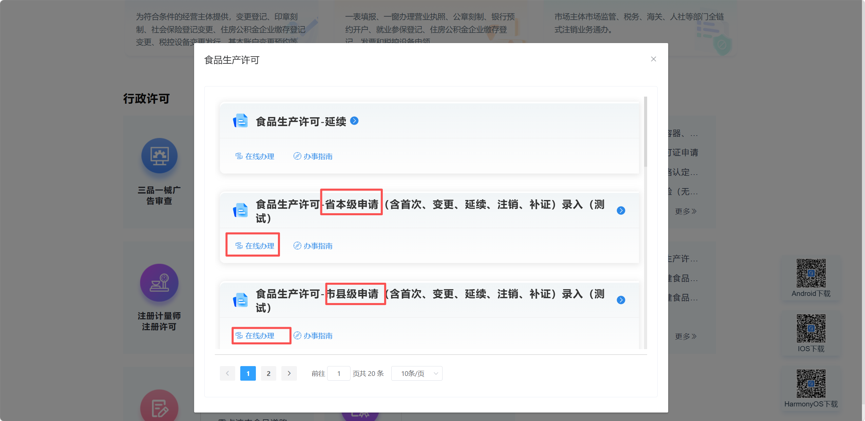

、申请录入

2.1省本级录入
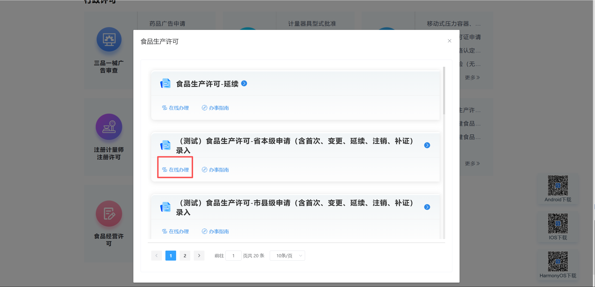

首次许可录入
注：要申请的许可食品含特殊食品（包括保健食品、特医配、婴幼配）和婴儿辅食（特殊膳食食品里）、食盐（食品添加剂—调味品里）产品时候在省本级入口申请，其他产品在市县级入口进行申请。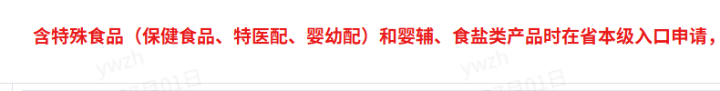
进入页面后，点击“新增”
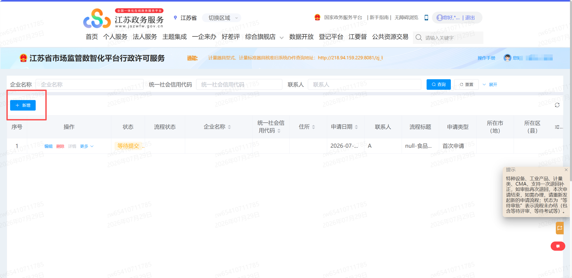
录入页面如下：依次填写相关内容
申请信息：点击首次申请 选择申请类别
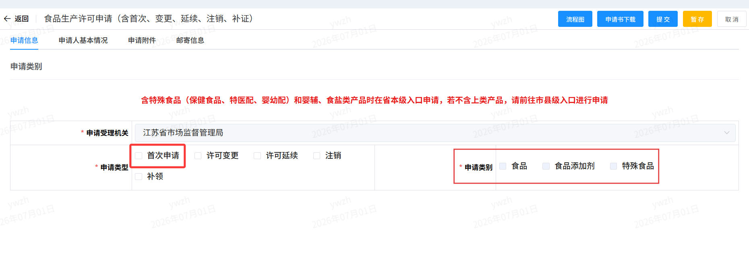
选择完申请类别后，页面下方有相关的新增页面
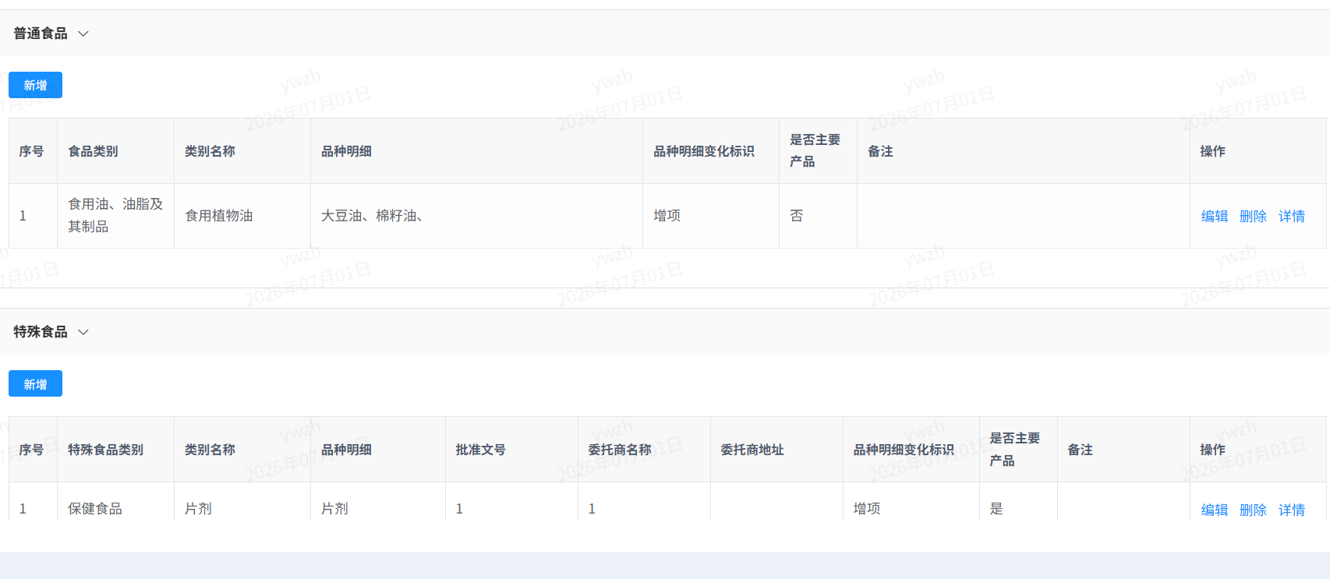
点击“新增” 完成申请食品的相关内容填写即可
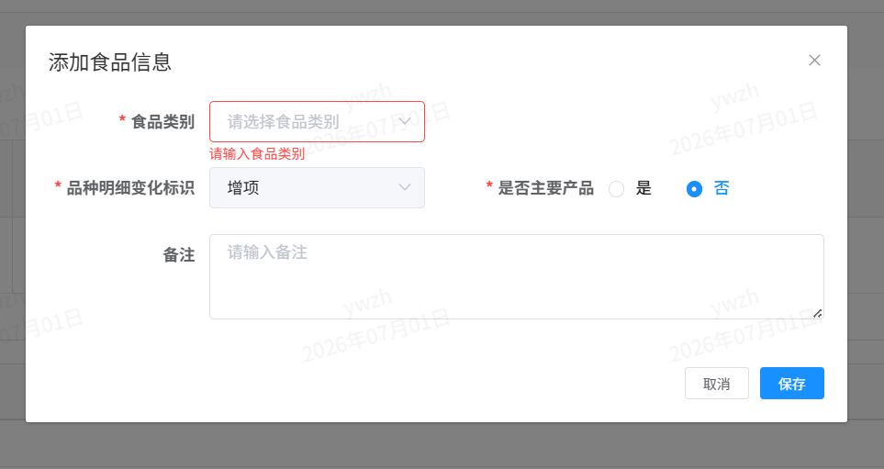

申请人基本情况：依次填写申请人基本信息
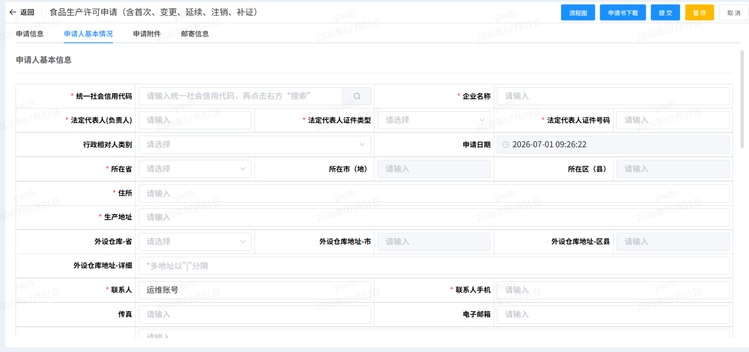
申请附件：必填项是必填的 其他选填 申请书先下载再填入
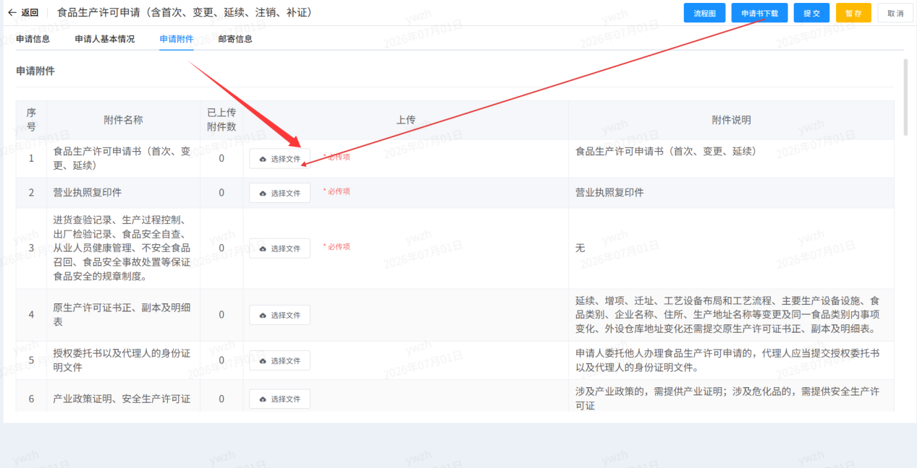
邮寄信息：填写收件人、收件地址等信息
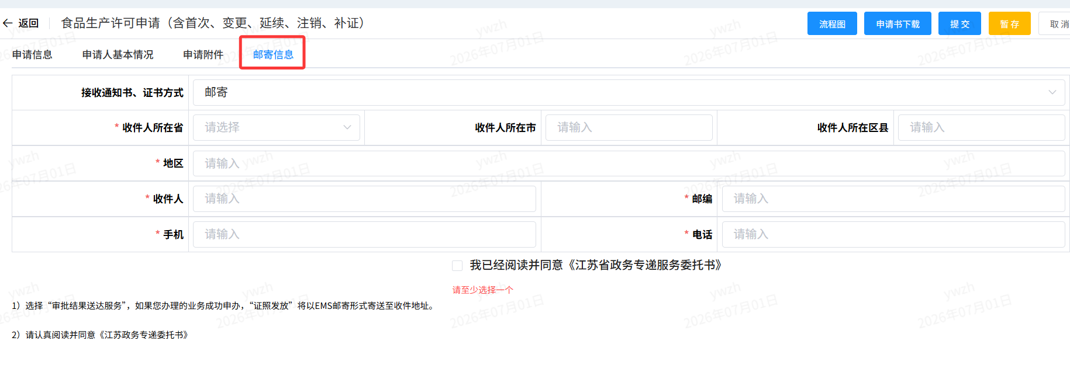
填完信息后可暂存 全部信息填完后可点击提交
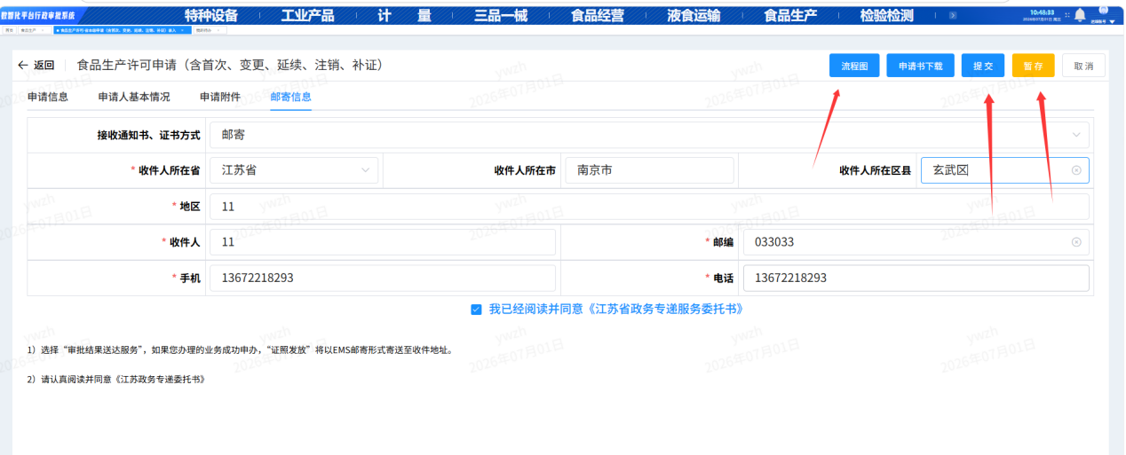
还支持查看流程图 查看当前处于什么流程
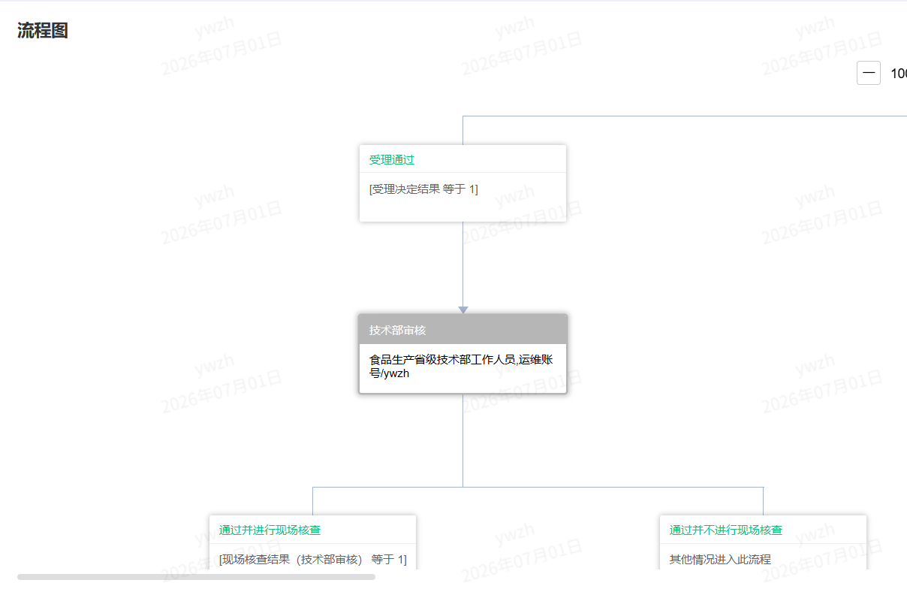

许可变更录入
注：要申请的许可食品含特殊食品（包括保健食品、特医配、婴幼配）和婴儿辅食（特殊膳食食品里）、食盐（食品添加剂—调味品里）产品时候在省本级入口申请，其他产品在市县级入口进行申请。
进入页面后，点击“新增”
录入页面如下：依次填写相关内容
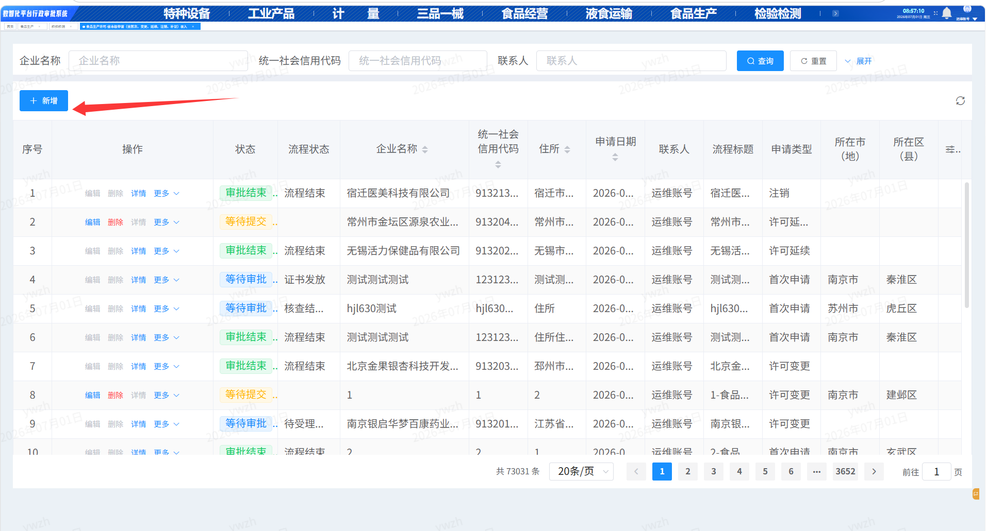
录入页面如下：依次填写相关内容，包括申请类型、变更类型、企业名称、法人名称、统一社会信用代码、法人身份证号、原许可证编号。接着点击“原食品生产许可证选择”选择有关食品生产许可证。
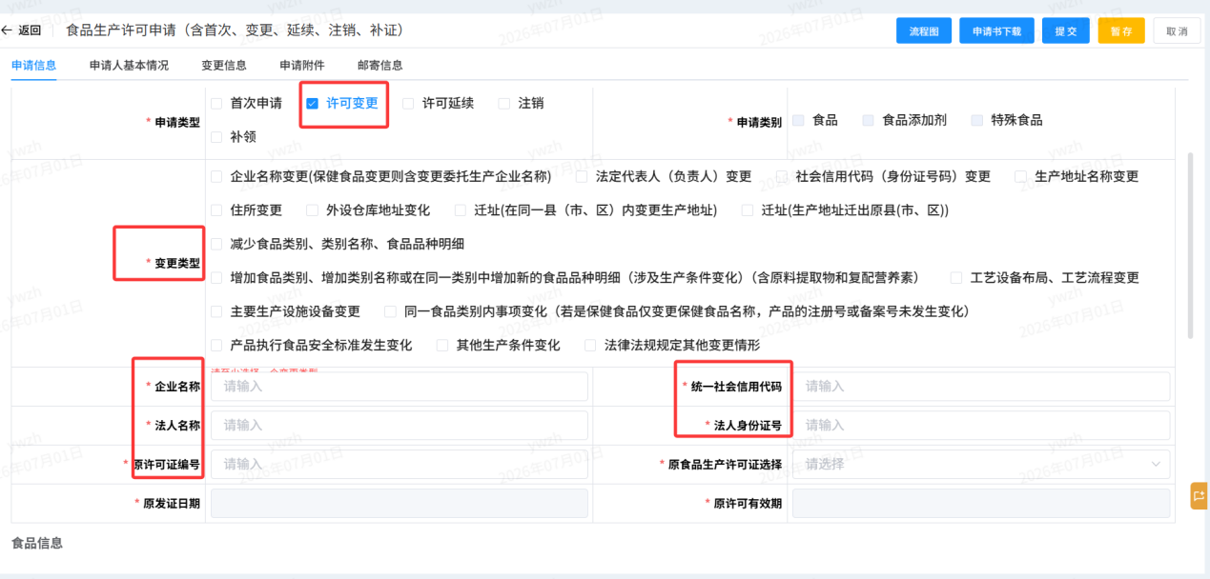
变更类型涉及食品类别、名称、明细以及生产条件，则在下方页面标记处进行编辑修改
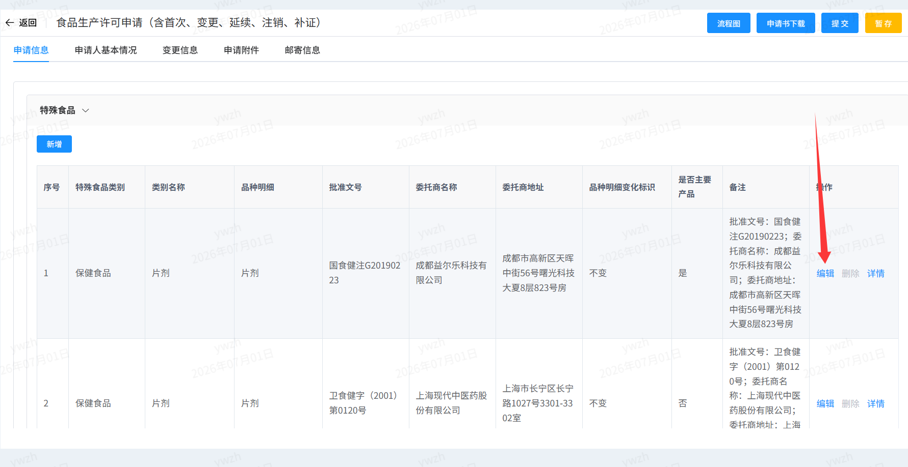
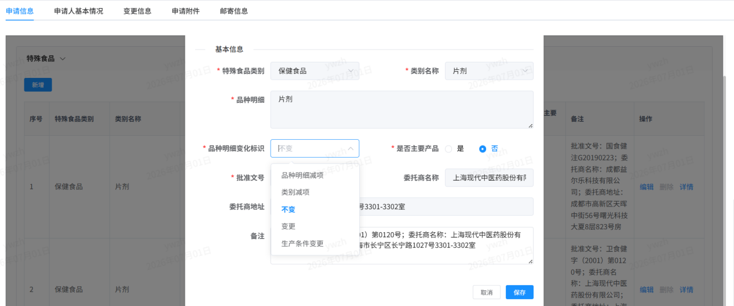
变更类型涉及生产地址，则在下方填入
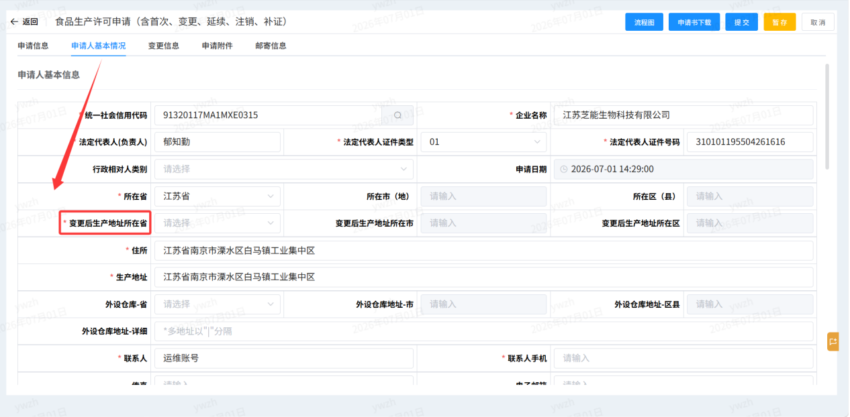
变更类型涉及生产设备等 如下，点击“添加”进行操作
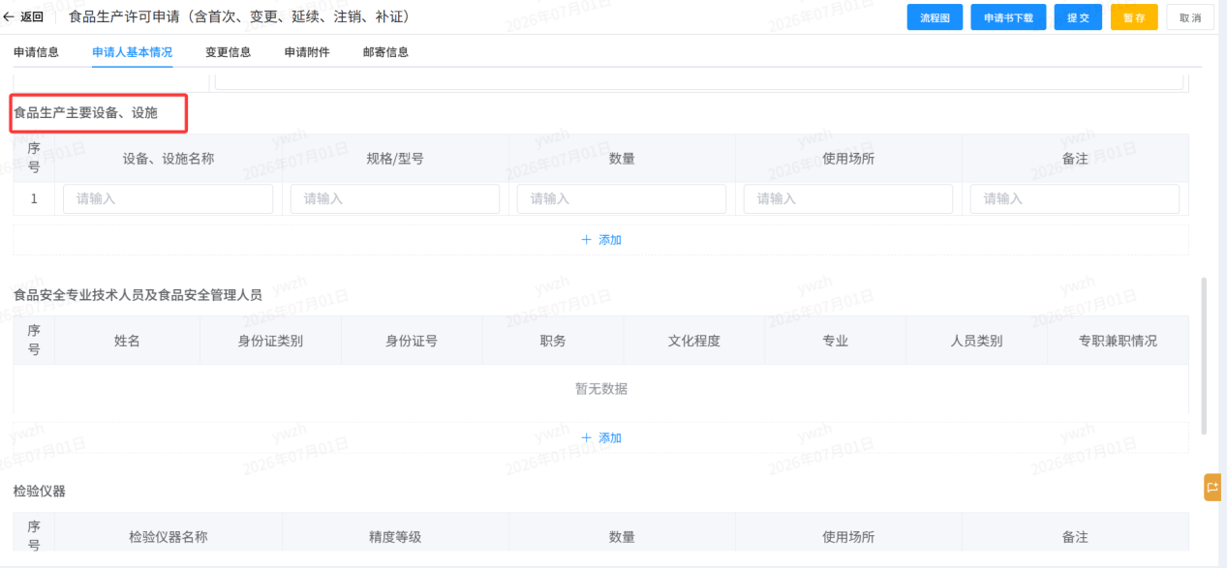
变更类型涉及企业法人信息，在“变更信息”填入
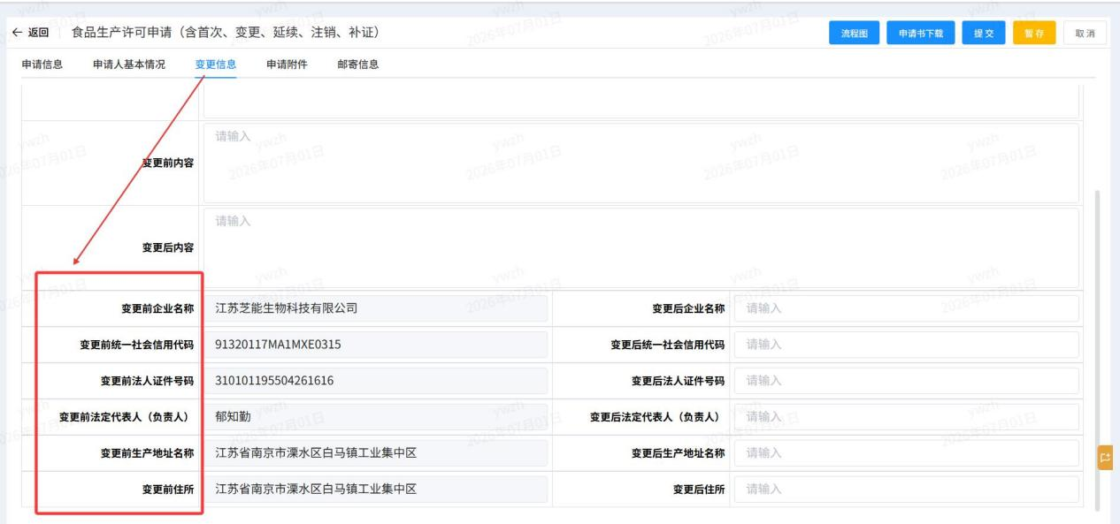
接着填写申请附件，下载申请书并导入
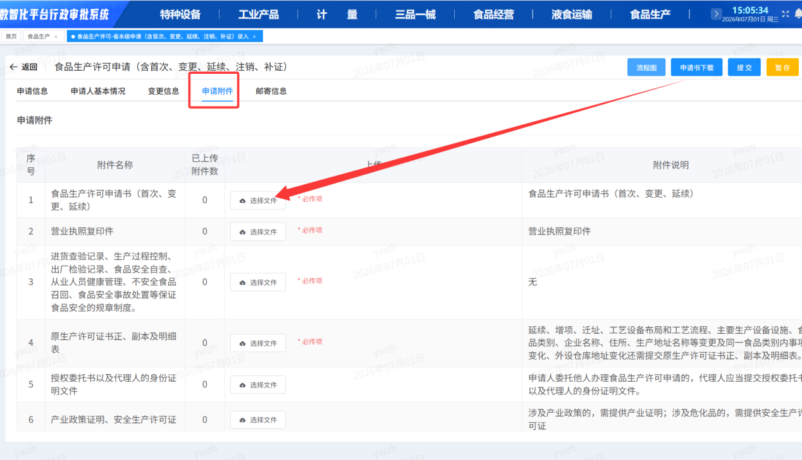
最后填完邮寄信息 即可提交
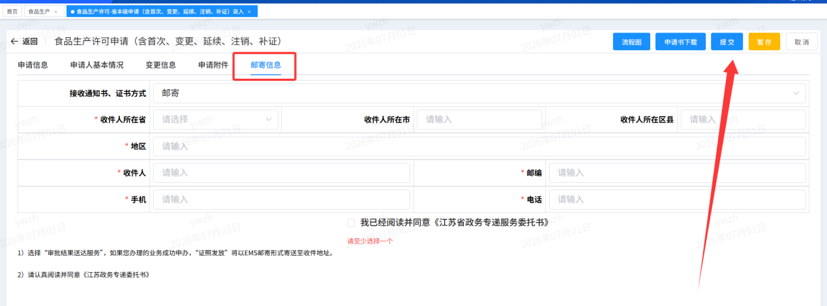

许可延续录入
注：要申请的许可食品含特殊食品（包括保健食品、特医配、婴幼配）和婴儿辅食（特殊膳食食品里）、食盐（食品添加剂—调味品里）产品时候在省本级入口申请，其他产品在市县级入口进行申请。
进入页面后，点击“新增”
录入页面如下：依次填写相关内容
录入页面如下：“申请类型”选择“许可延续”，再依次填写企业名称、统一社会信用代码、法人身名称、法人身份证号、原许可证编号。接着点击“原食品生产许可证选择”选择有关食品生产许可证。
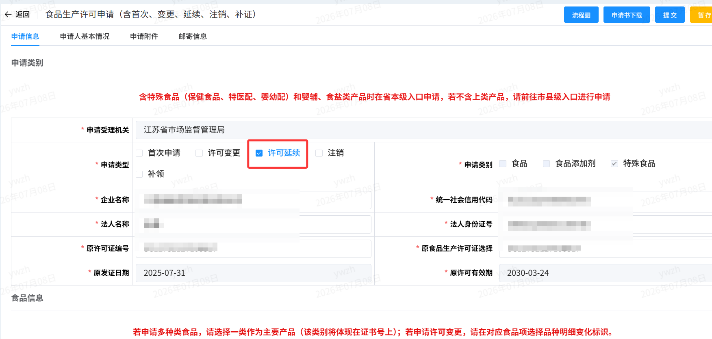
完善“申请人基本情况”
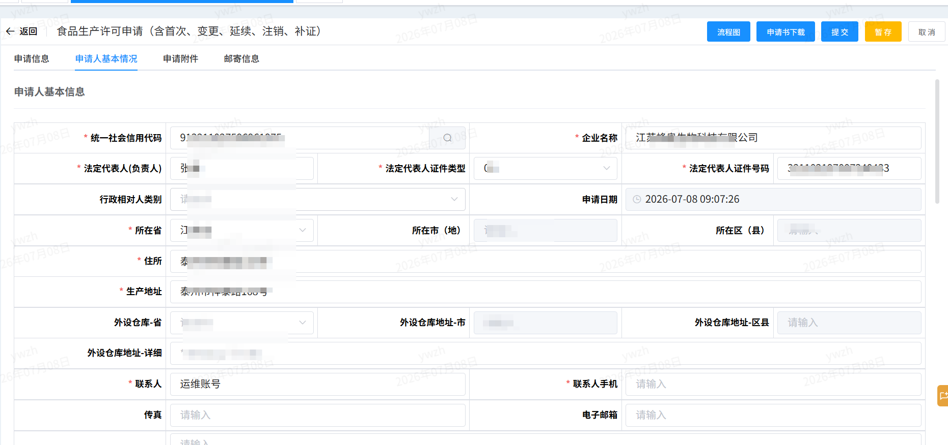
下滑继续填写是食品生产主要设备、设施，食品安全专业技术人员以及食品安全管理人员，检验仪器和安全管理制度。
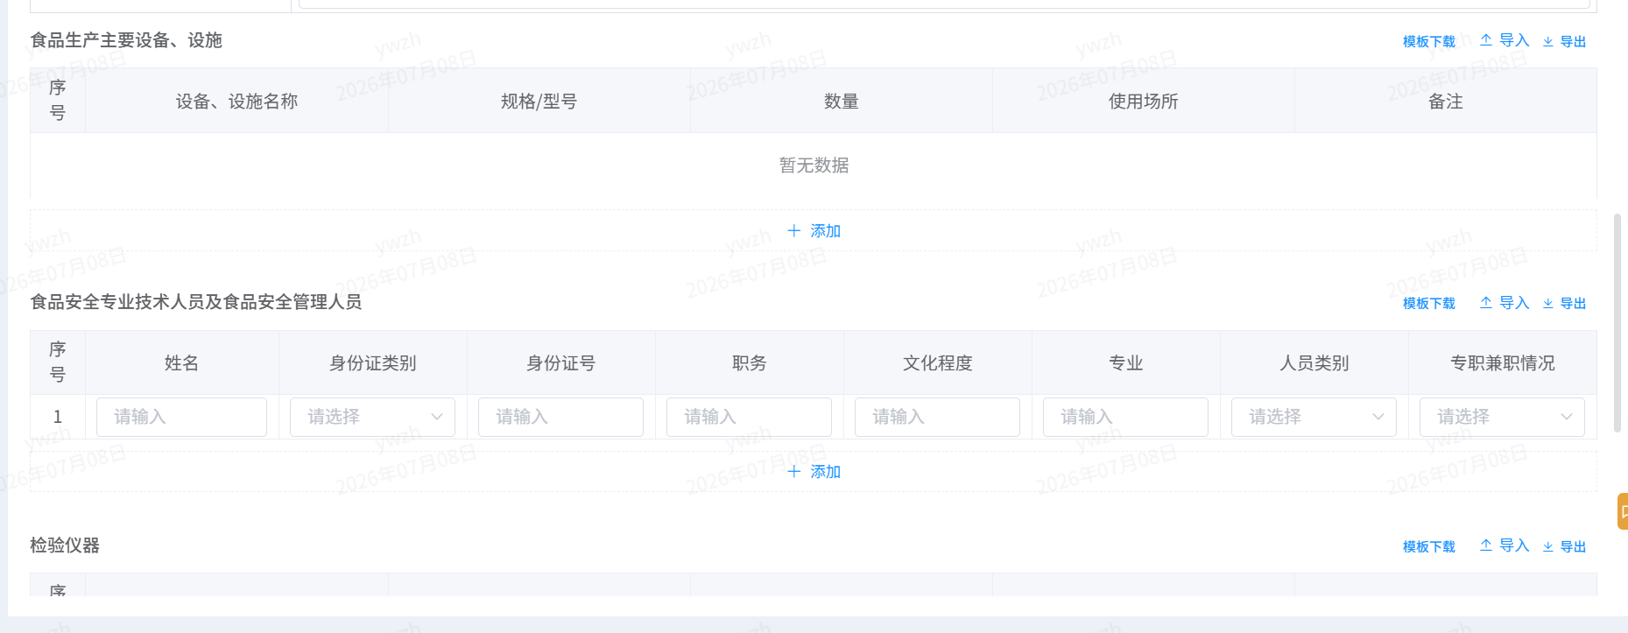
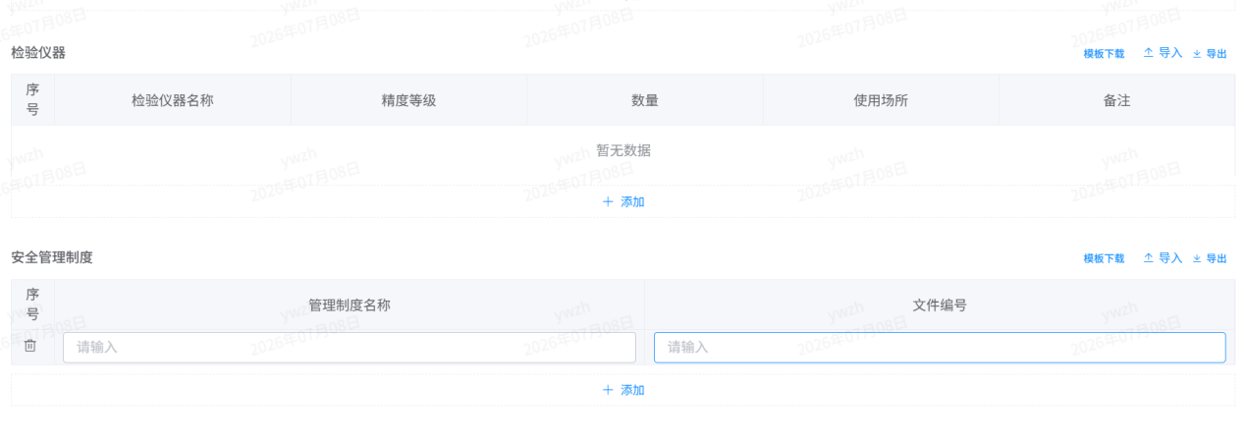
上传“申请附件”，申请书需下载后再导入
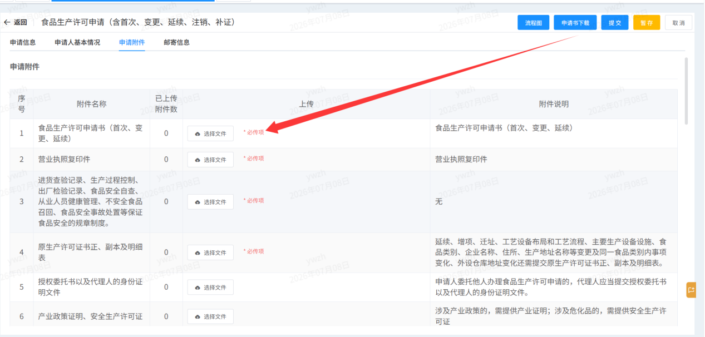
完善“邮寄信息”
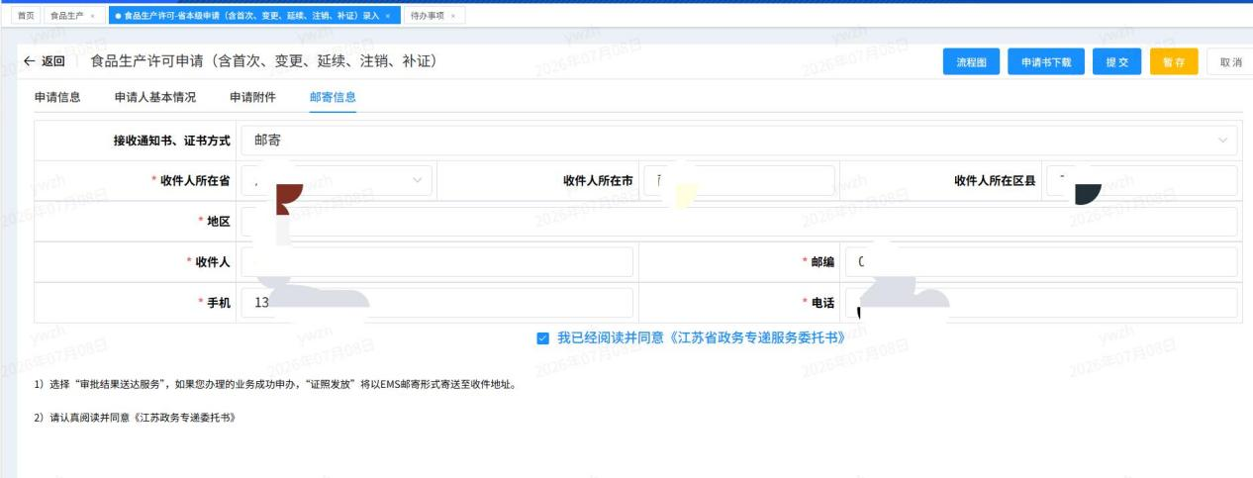

许可注销录入
注：要申请的许可食品含特殊食品（包括保健食品、特医配、婴幼配）和婴儿辅食（特殊膳食食品里）、食盐（食品添加剂—调味品里）产品时候在省本级入口申请，其他产品在市县级入口进行申请。
进入页面后，点击“新增”
录入页面如下：依次填写相关内容
填写“申请人基本情况”
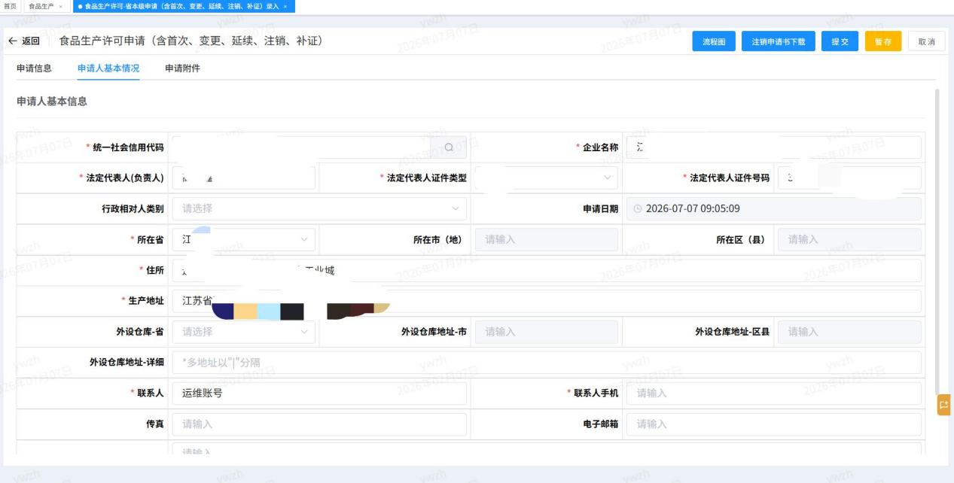
上传“申请附件”，右上角可下载申请书
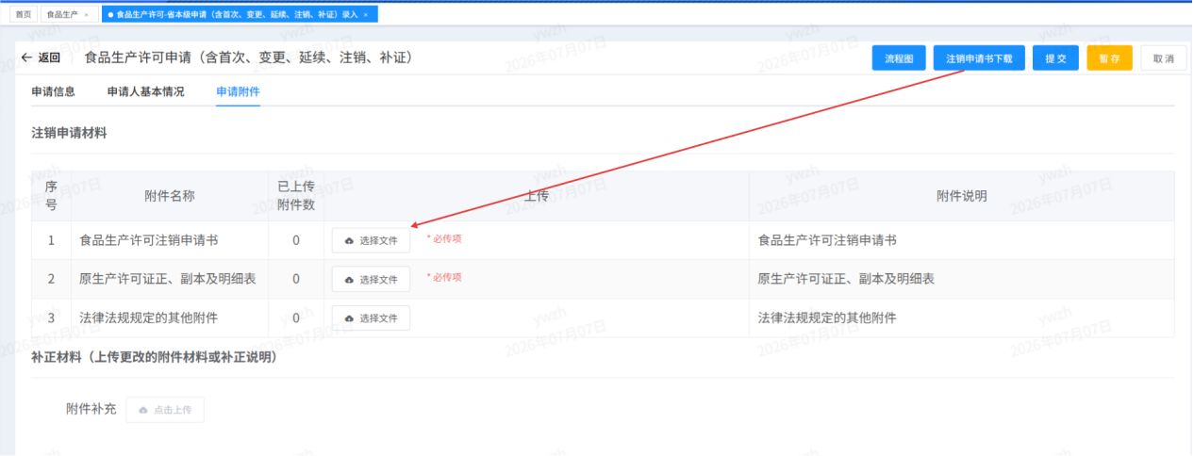
填写完全部内容后，点击右上角提交进入“受理审查”环节。

许可补领录入
第一种情况：要申请的许可食品含特殊食品（包括保健食品、特医配、婴幼配）和婴儿辅食（特殊膳食食品里）、食盐（食品添加剂—调味品里）产品时候在省本级入口申请，其他产品在市县级入口进行申请。
进入页面后，点击“新增”
录入页面如下：依次填写相关内容
进入页面后，点击“新增”，申请类型选择“补领”
并完善剩下的内容，包括补正类型、企业名称、统一社会信用代码、法人名称、法人身份证号、原许可证编号，接着点击“原食品生产许可证选择”选择有关食品生产许可证，选择补证原因，填写公告报刊名称，选择公告日期。
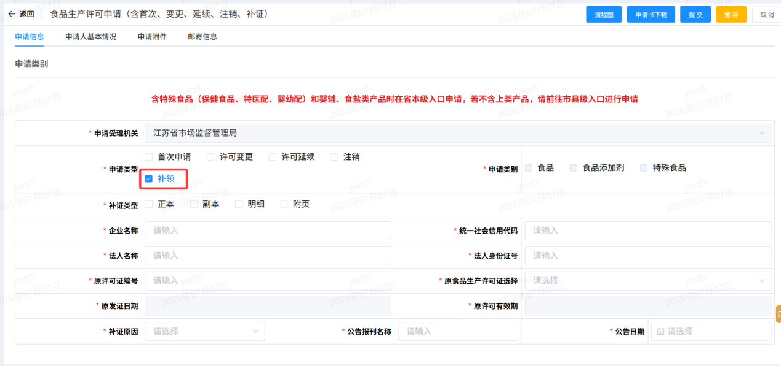
填写“申请人基本情况”
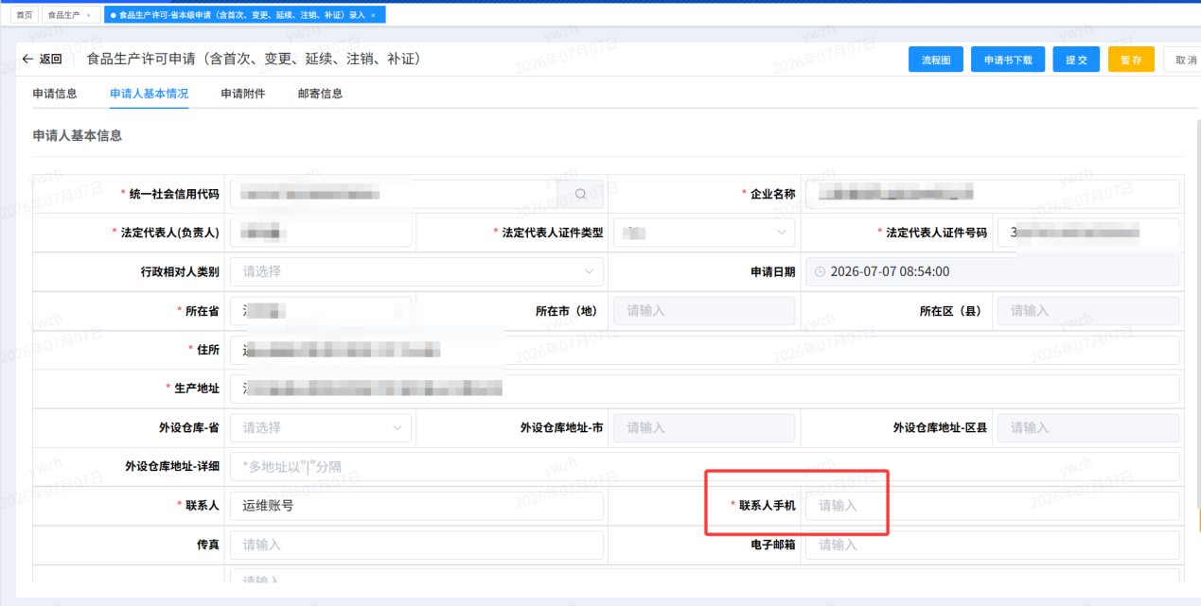
上传“申请附件”
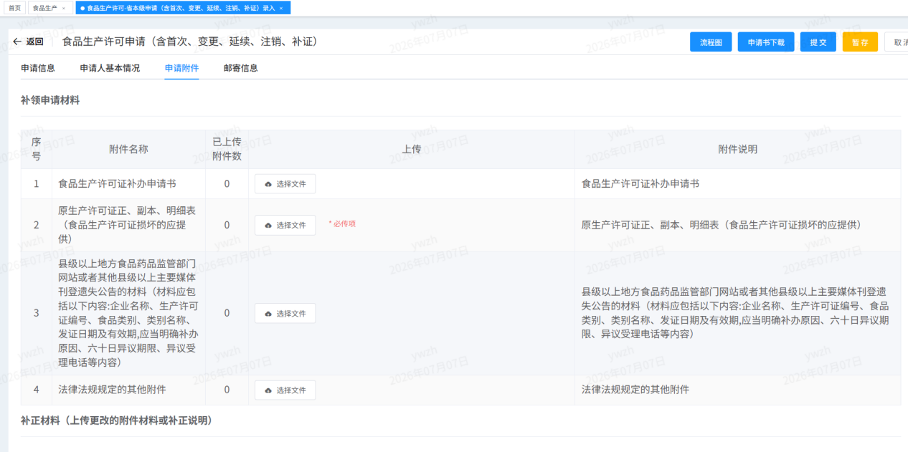
填写“邮寄信息”
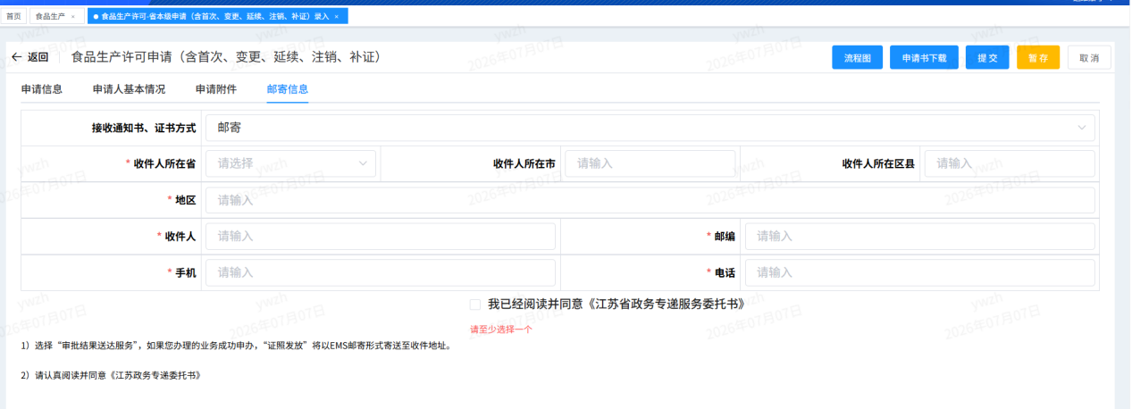
填写完所有内容后点击右上方提交进入受理审查环节

2.2市县级录入
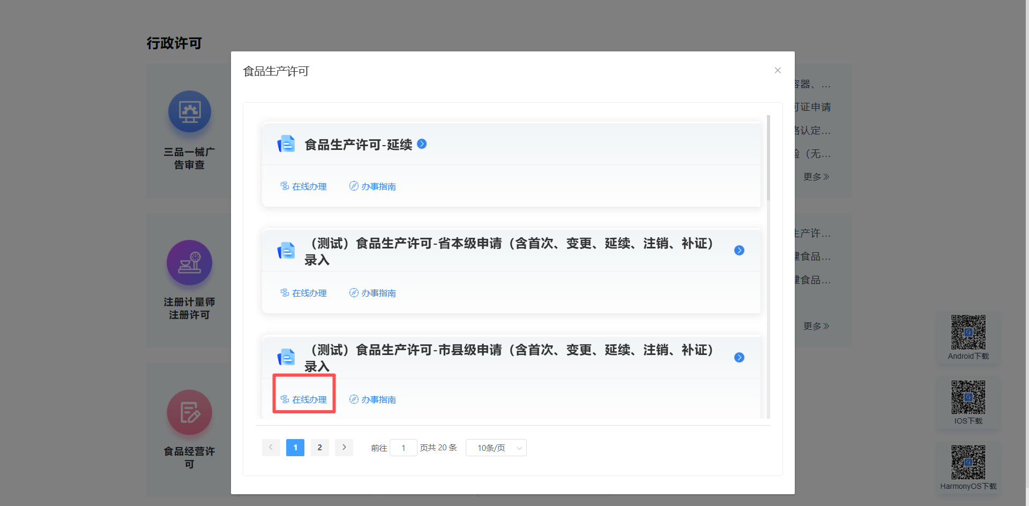

首次许可录入
注：要申请的许可食品含特殊食品（包括保健食品、特医配、婴幼配）和婴儿辅食（特殊膳食食品里）、食盐（食品添加剂—调味品里）产品时候在省本级入口申请，其他产品在市县级入口进行申请。
进入页面后，点击“新增”
录入页面如下：依次填写相关内容
申请信息：点击首次申请 选择申请类别
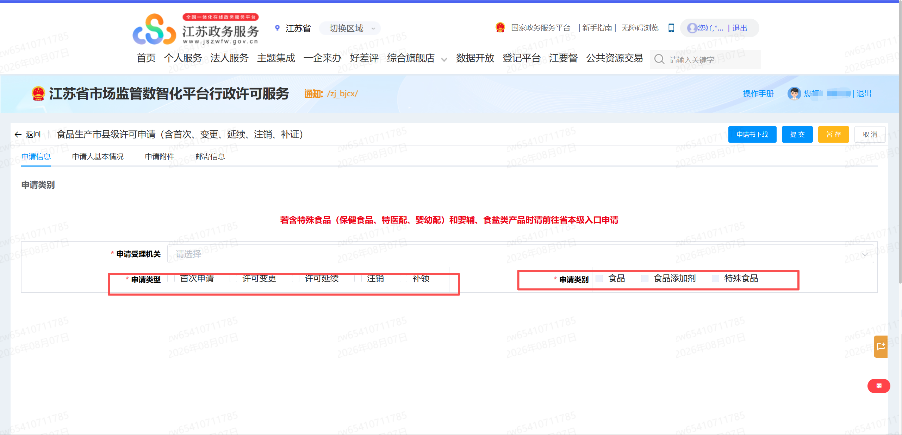
选择完申请类别后、申请类型和申请受理机关后，页面下方有相关的新增页面
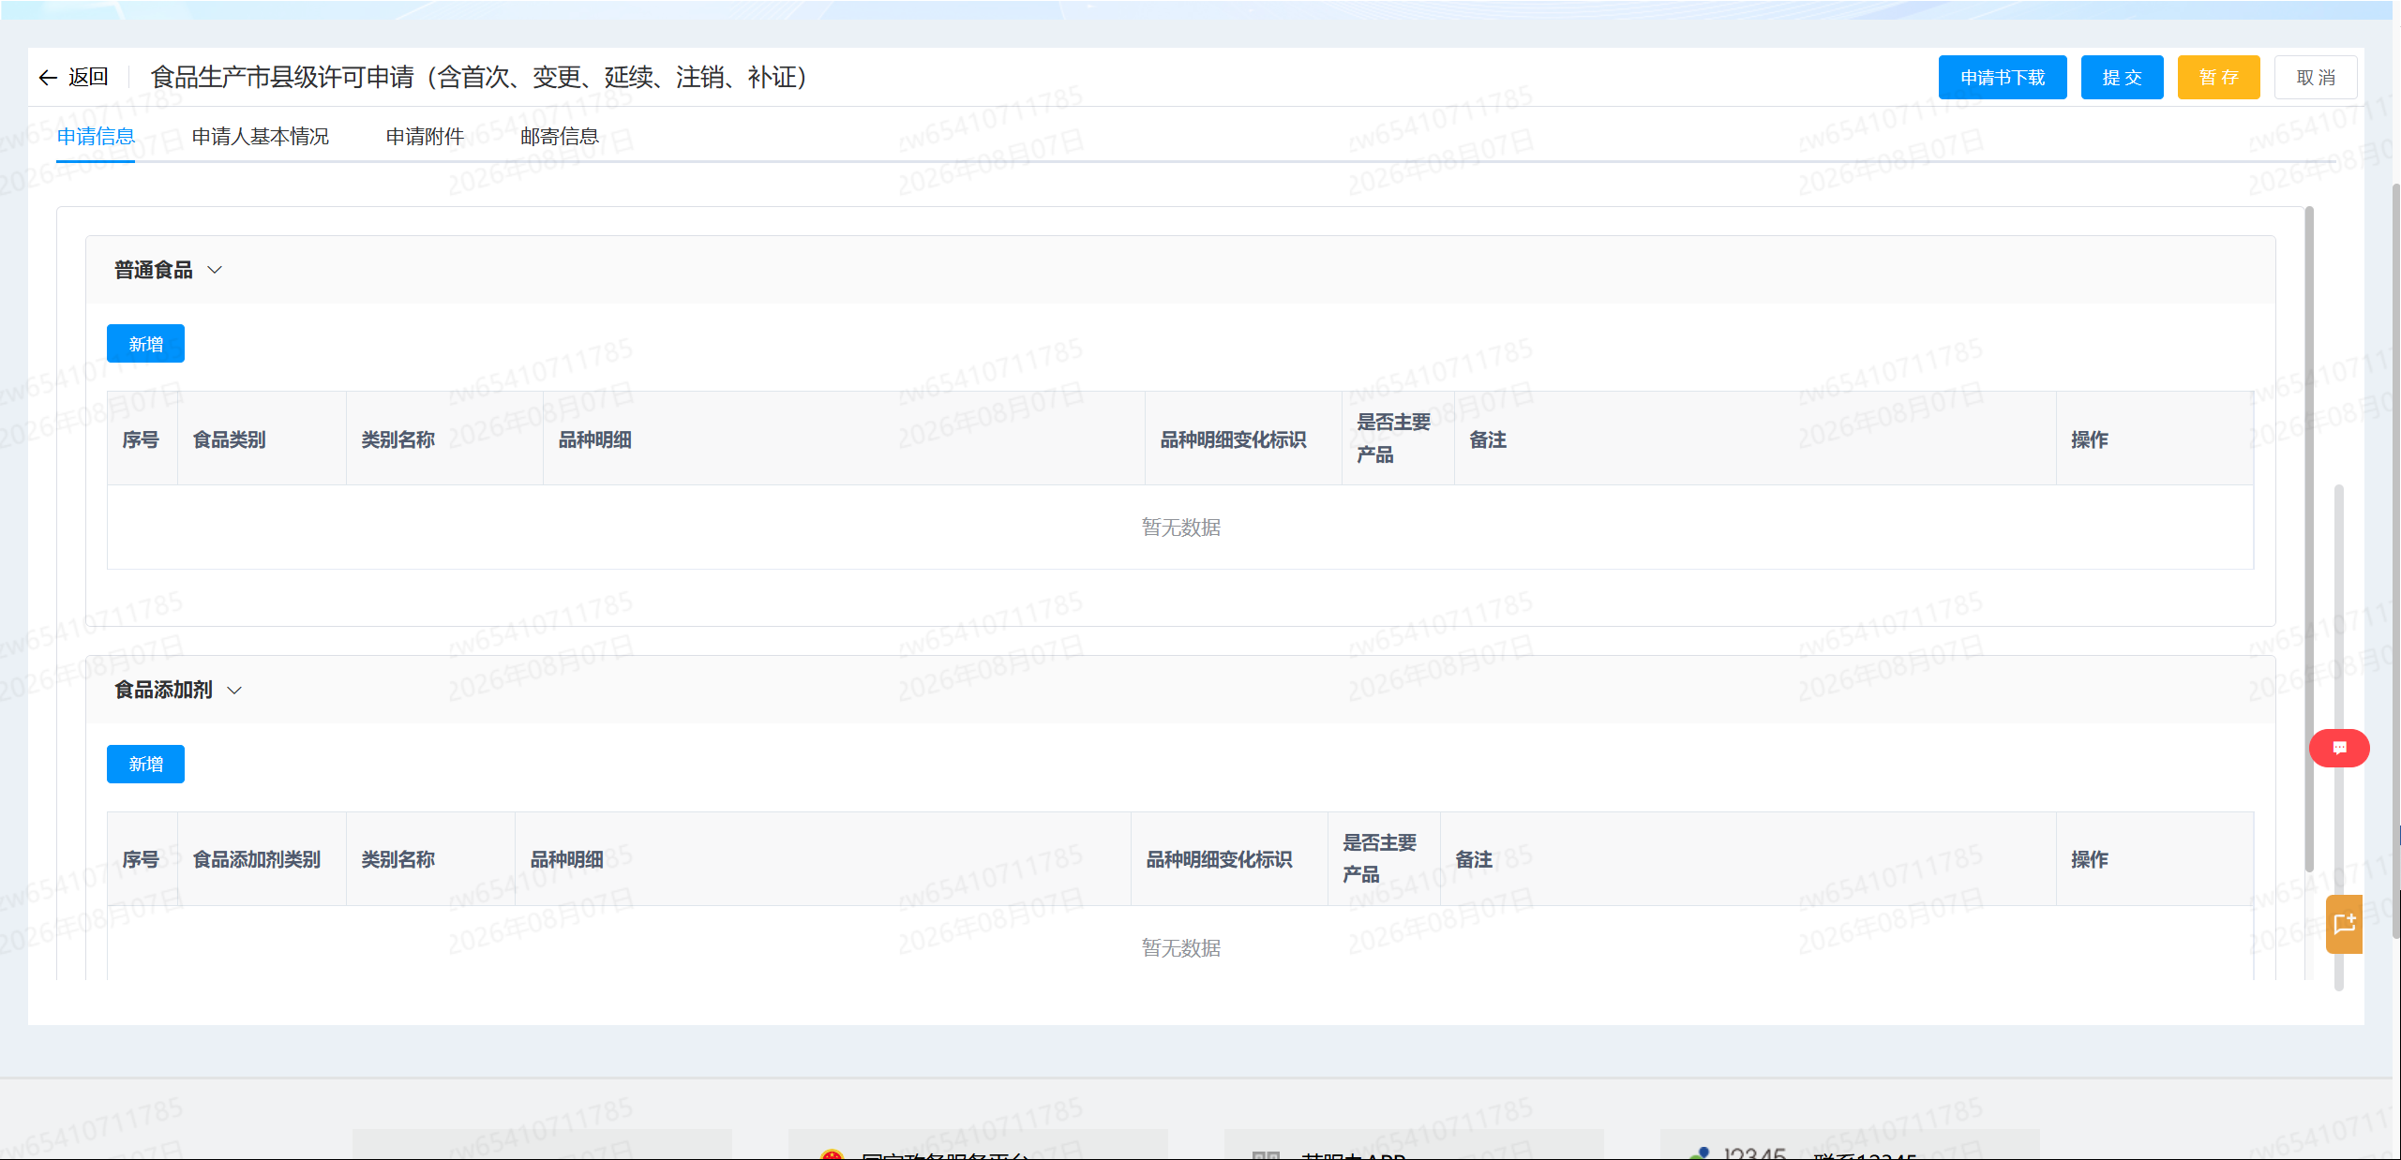
点击“新增” 完成申请食品的相关内容填写即可

申请人基本情况：依次填写申请人基本信息
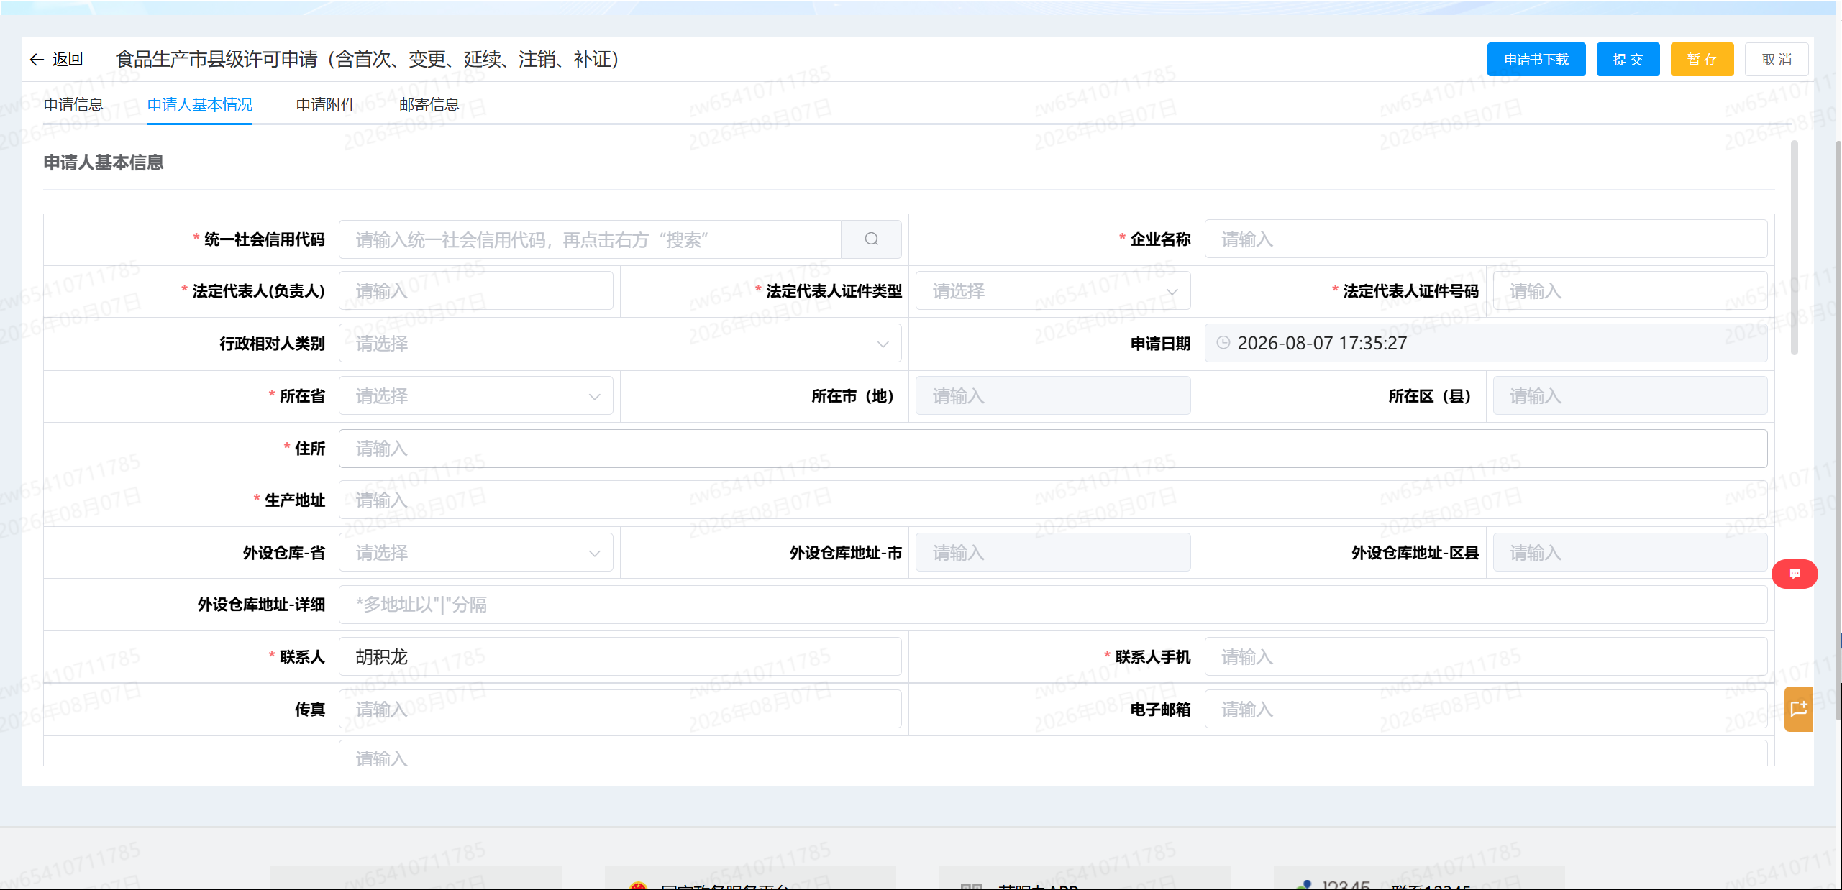
申请附件：必填项是必填的 其他选填 申请书先下载再填入
邮寄信息：填写收件人、收件地址等信息
填完信息后可暂存 全部信息填完后可点击提交
还支持查看流程图 查看当前处于什么流程

许可变更录入
注：要申请的许可食品含特殊食品（包括保健食品、特医配、婴幼配）和婴儿辅食（特殊膳食食品里）、食盐（食品添加剂—调味品里）产品时候在省本级入口申请，其他产品在市县级入口进行申请。
进入页面后，点击“新增”
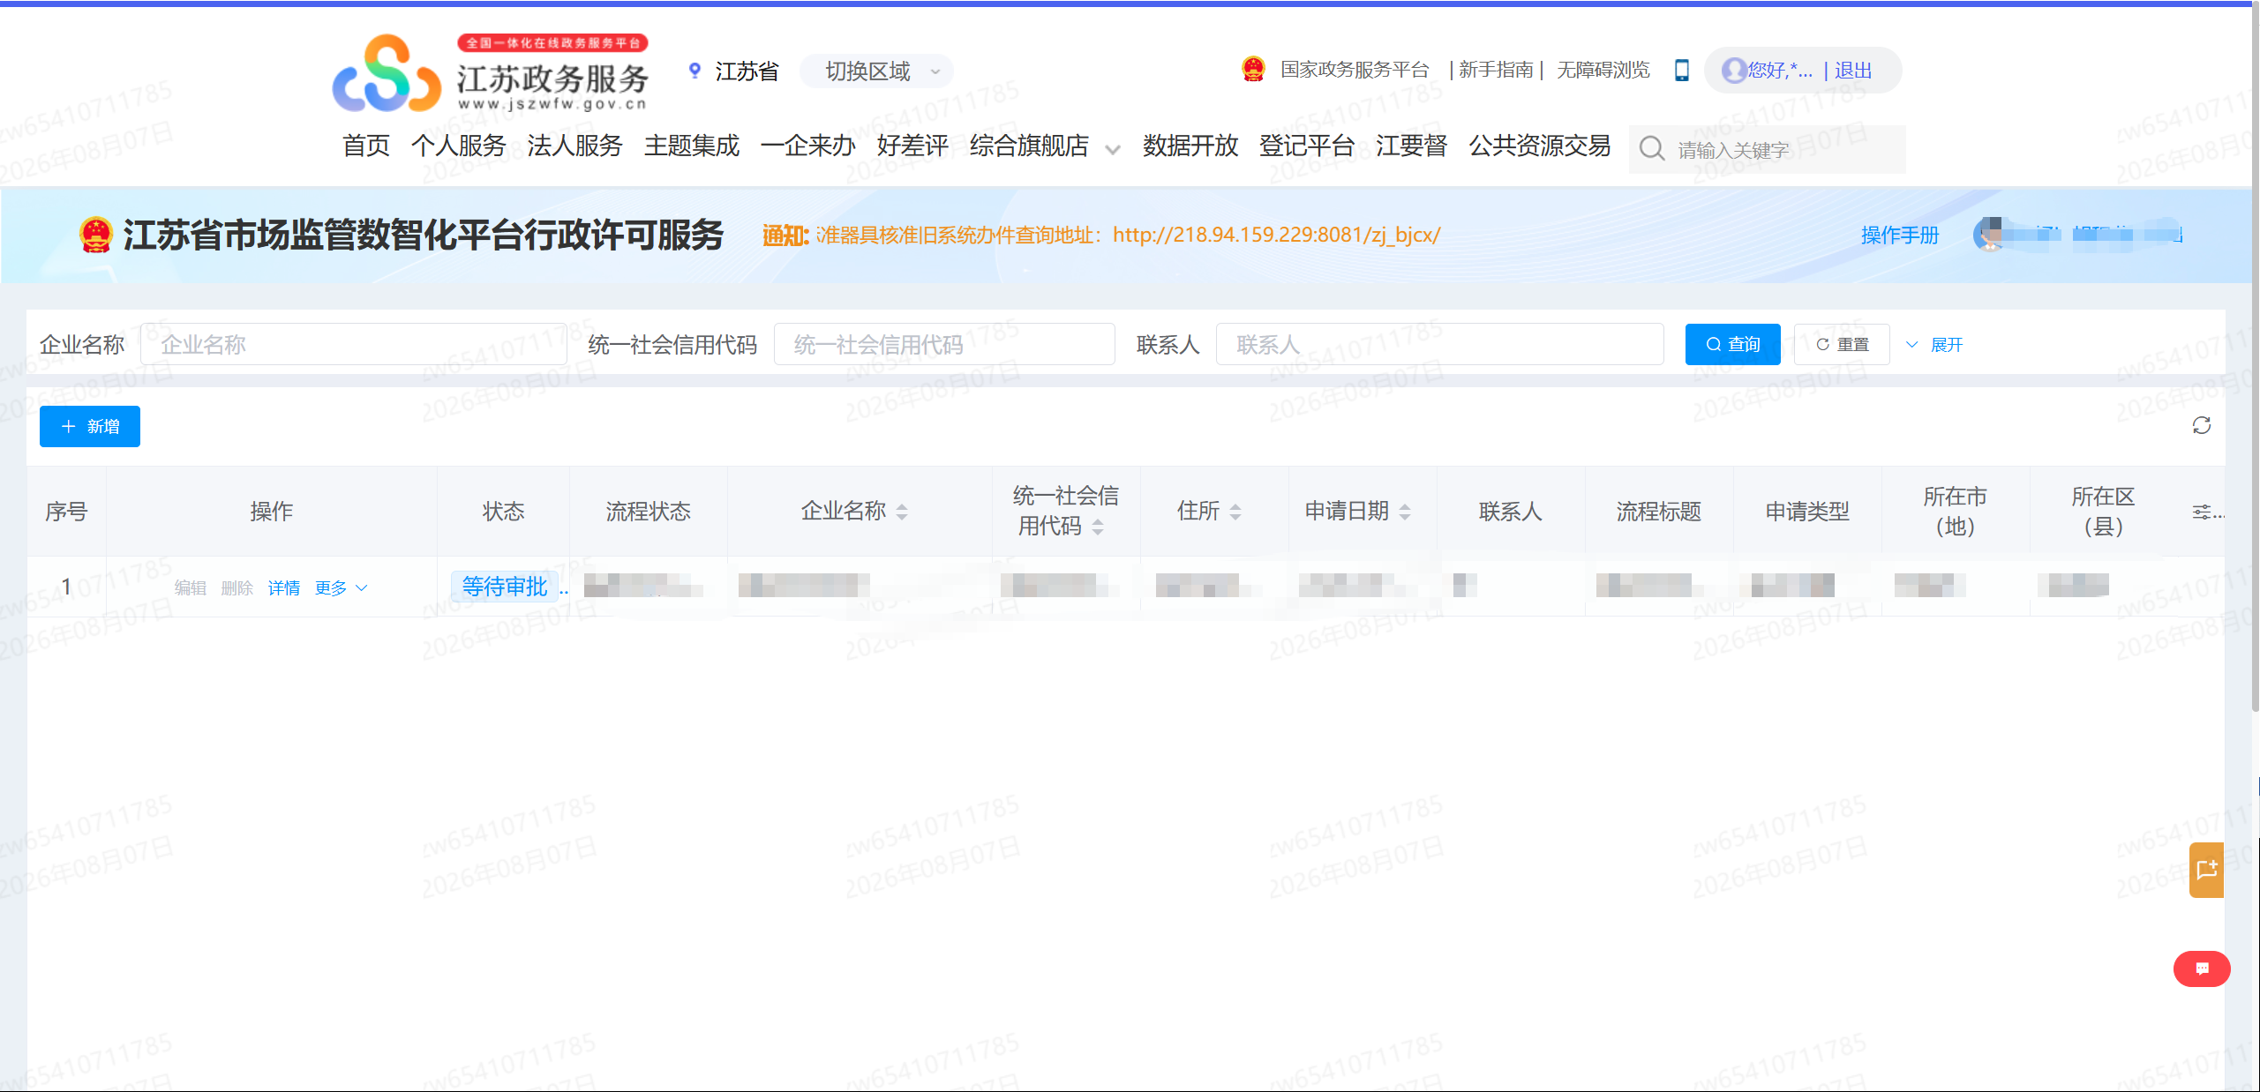
录入页面如下：依次填写相关内容

录入页面如下：依次填写相关内容，包括申请类型、变更类型、企业名称、法人名称、统一社会信用代码、法人身份证号、原许可证编号。接着点击“原食品生产许可证选择”选择有关食品生产许可证。
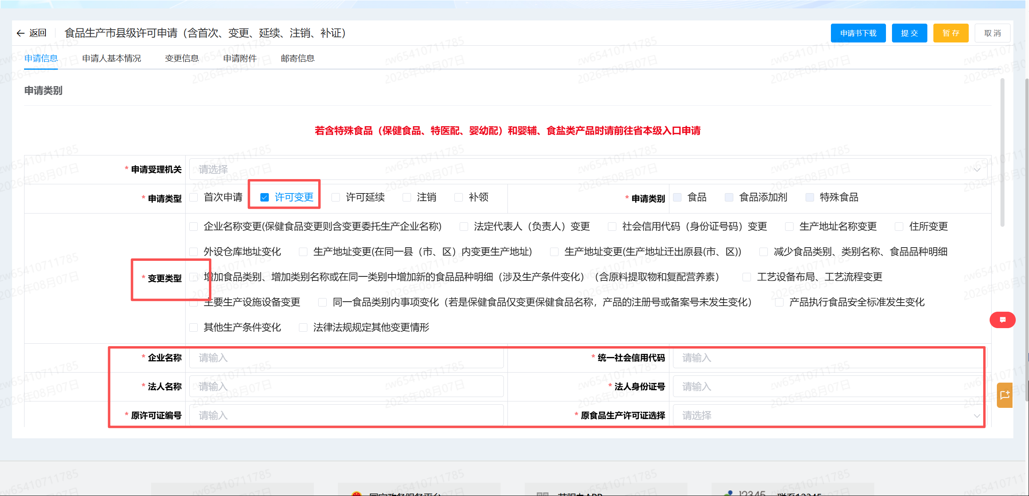
变更类型涉及食品类别、名称、明细以及生产条件，则在下方页面标记处进行编辑修改
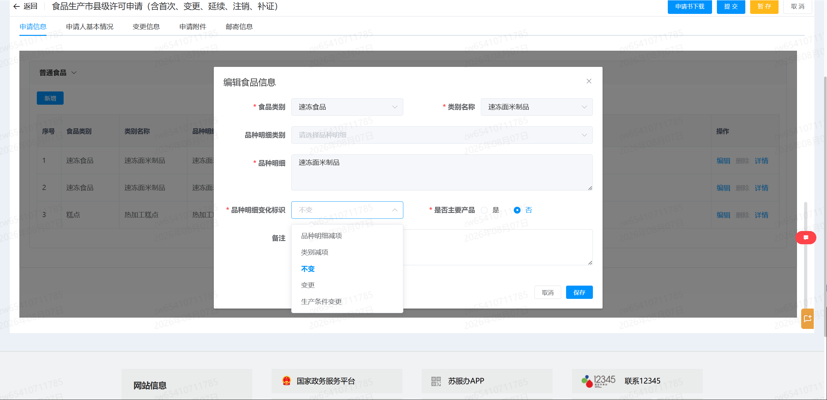
变更类型涉及生产地址，则在下方填入
变更类型涉及生产设备等 如下，点击“添加”进行操作
变更类型涉及企业法人信息，在“变更信息”填入
接着填写申请附件，下载申请书并导入
最后填完邮寄信息 即可提交

许可延续录入
注：要申请的许可食品含特殊食品（包括保健食品、特医配、婴幼配）和婴儿辅食（特殊膳食食品里）、食盐（食品添加剂—调味品里）产品时候在省本级入口申请，其他产品在市县级入口进行申请。
进入页面后，点击“新增”
录入页面如下：依次填写相关内容
录入页面如下：“申请类型”选择“许可延续”，再依次填写企业名称、统一社会信用代码、法人身名称、法人身份证号、原许可证编号。接着点击“原食品生产许可证选择”选择有关食品生产许可证。
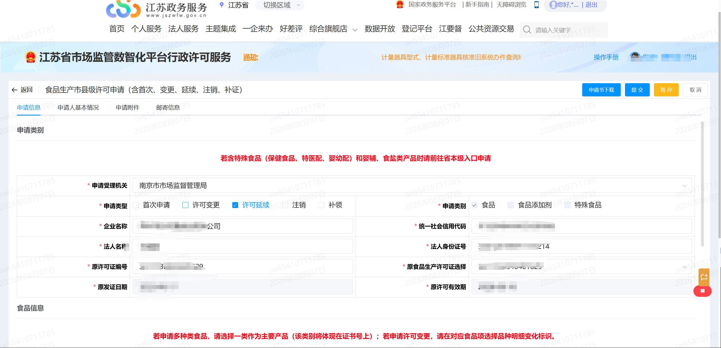
完善“申请人基本情况”
下滑继续填写是食品生产主要设备、设施，食品安全专业技术人员以及食品安全管理人员，检验仪器和安全管理制度。
上传“申请附件”，申请书需下载后再导入
完善“邮寄信息”

许可注销录入
注：要申请的许可食品含特殊食品（包括保健食品、特医配、婴幼配）和婴儿辅食（特殊膳食食品里）、食盐（食品添加剂—调味品里）产品时候在省本级入口申请，其他产品在市县级入口进行申请。
进入页面后，点击“新增”
录入页面如下：依次填写相关内容
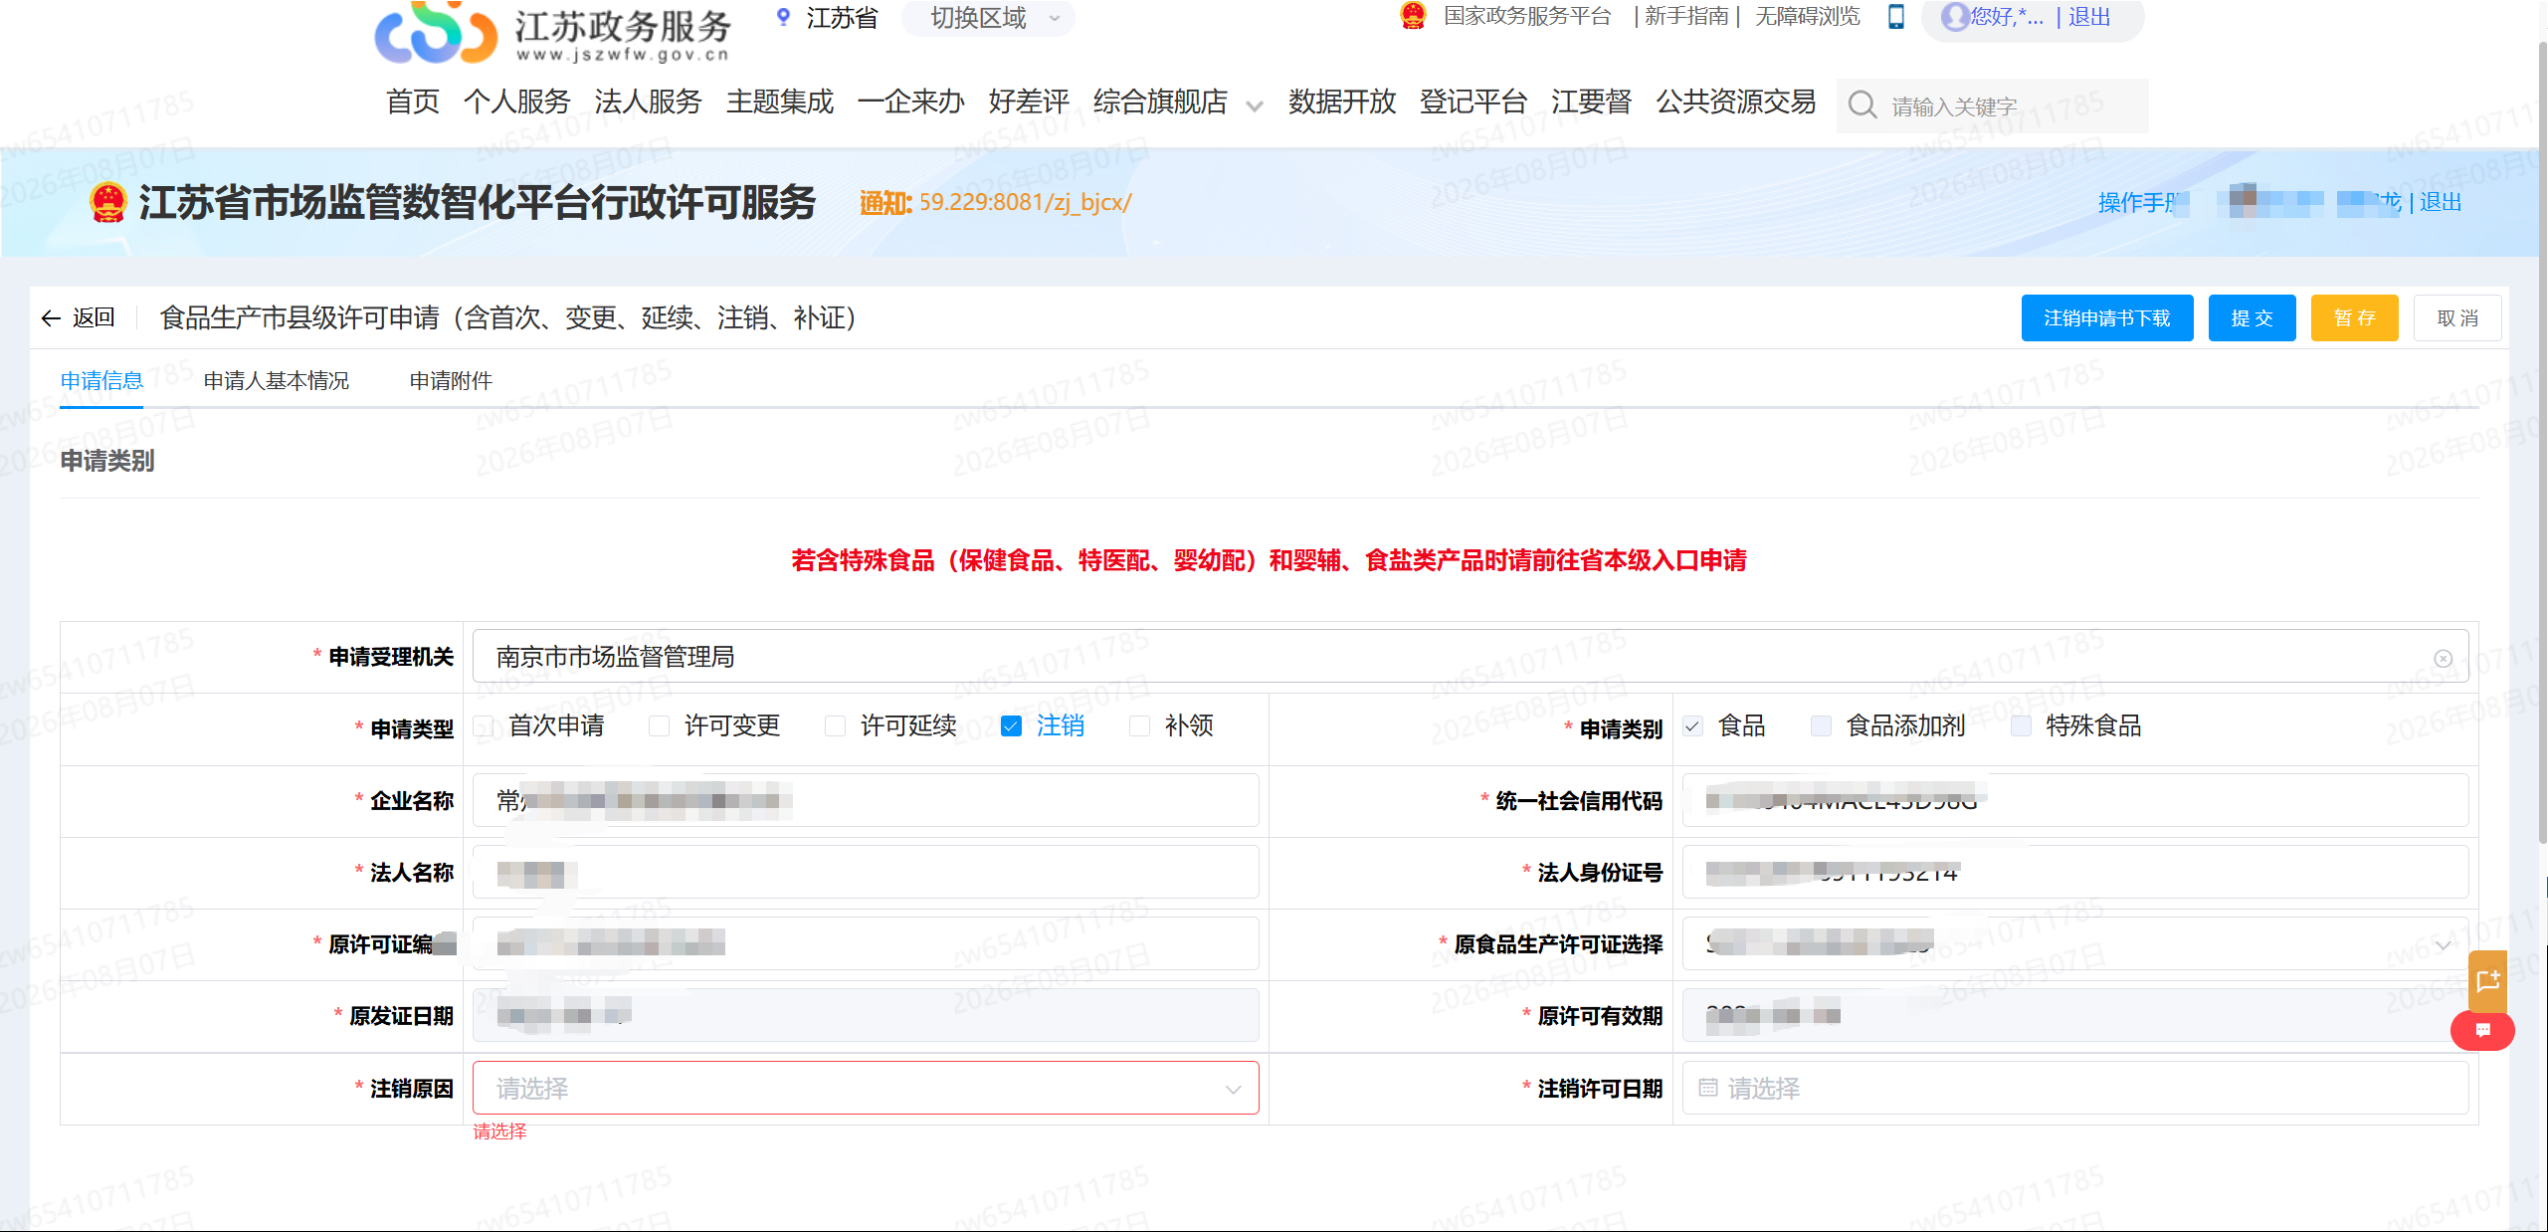
填写“申请人基本情况”
上传“申请附件”，右上角可下载申请书
填写完全部内容后，点击右上角提交进入“受理审查”环节。

许可补领录入
第一种情况：要申请的许可食品含特殊食品（包括保健食品、特医配、婴幼配）和婴儿辅食（特殊膳食食品里）、食盐（食品添加剂—调味品里）产品时候在省本级入口申请，其他产品在市县级入口进行申请。
进入页面后，点击“新增”
录入页面如下：依次填写相关内容
进入页面后，点击“新增”，申请类型选择“补领”
并完善剩下的内容，包括补正类型、企业名称、统一社会信用代码、法人名称、法人身份证号、原许可证编号，接着点击“原食品生产许可证选择”选择有关食品生产许可证，选择补证原因，填写公告报刊名称，选择公告日期。
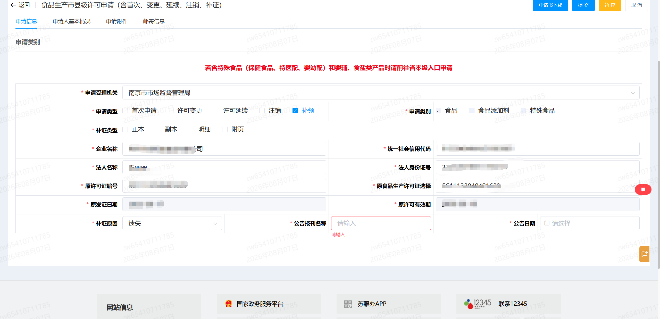
填写“申请人基本情况”
上传“申请附件”
填写“邮寄信息”
填写完所有内容后点击右上方提交进入受理审查环节

2.3提交和暂存
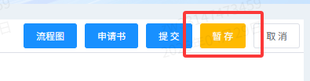
在申请的途中可以点击“暂存”，保存现有的信息，暂停填报，退出后可以看到记录信息。
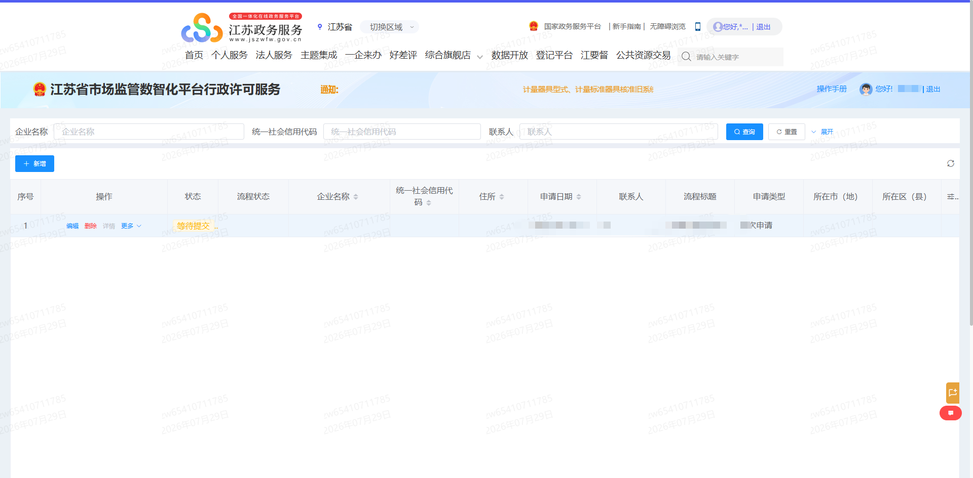
点击“编辑”继续填报，点击“删除”则删除本次记录。
点击“提交”，进入审批流程。
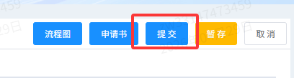
若选择“取消”，本条申请信息不保存，并返回申请入口页面。

2.4文书下载
申请提交通过受理阶段后可以点击更多下载受理决定书，通过许可阶段后可以下载许可决定书，通过制证阶段后可以下载电子证书。
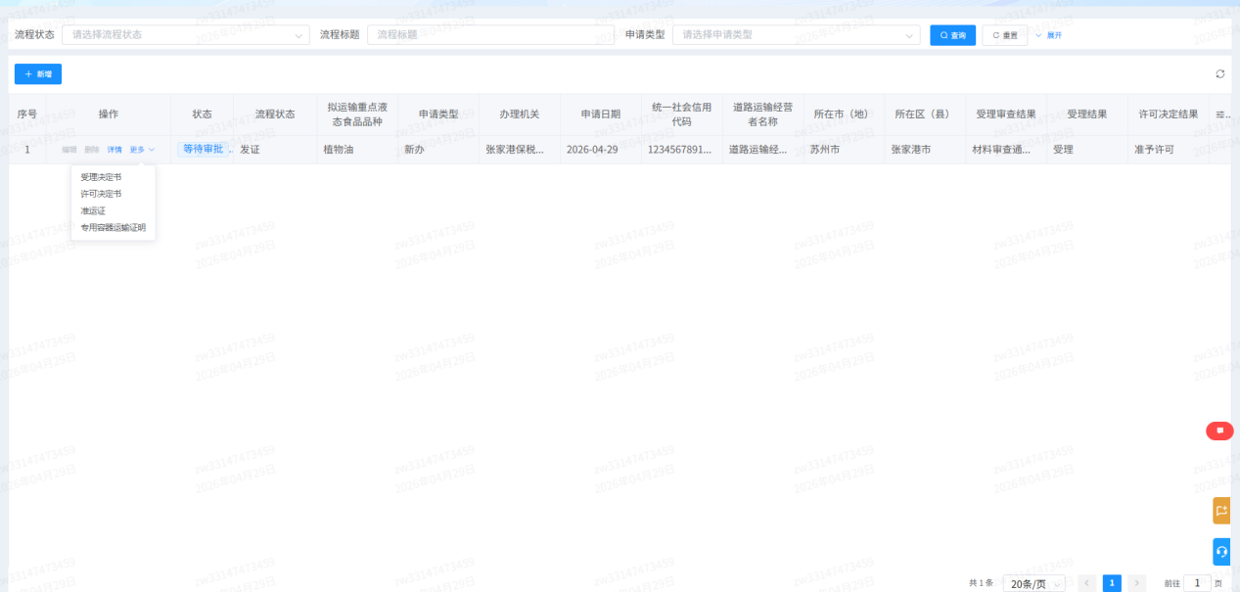

2.5退回补正
申请提交进入审批阶段后，若是审批人员选择退回补正，则可以点击“编辑”进入信息页面，修改重新填写申请，同时点击“更多”可以查看补正告知书。
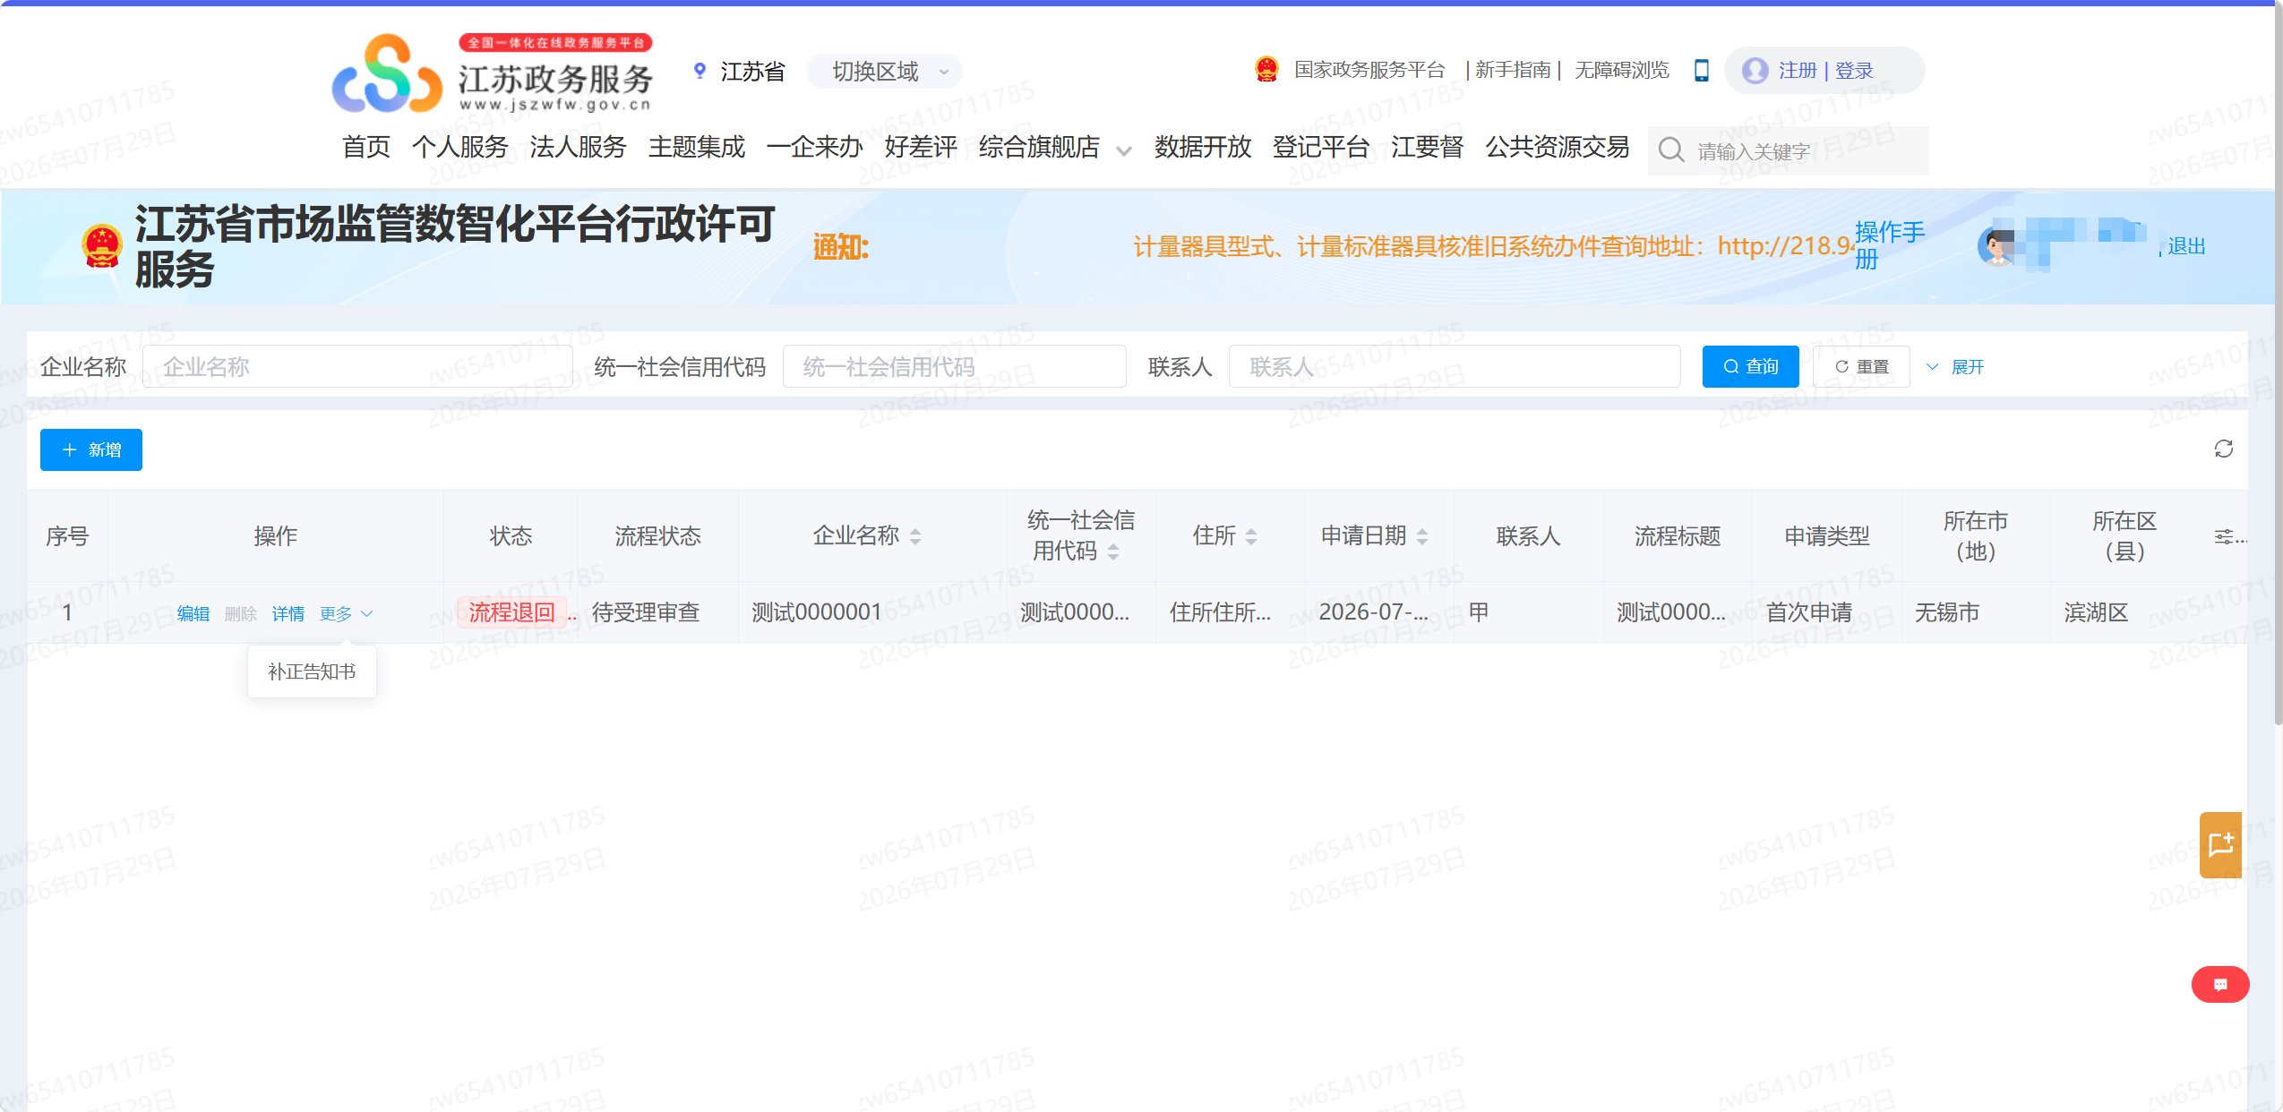
注意：“申请材料列表”材料不能改动，只能在下方的“补充材料”处上传新材料
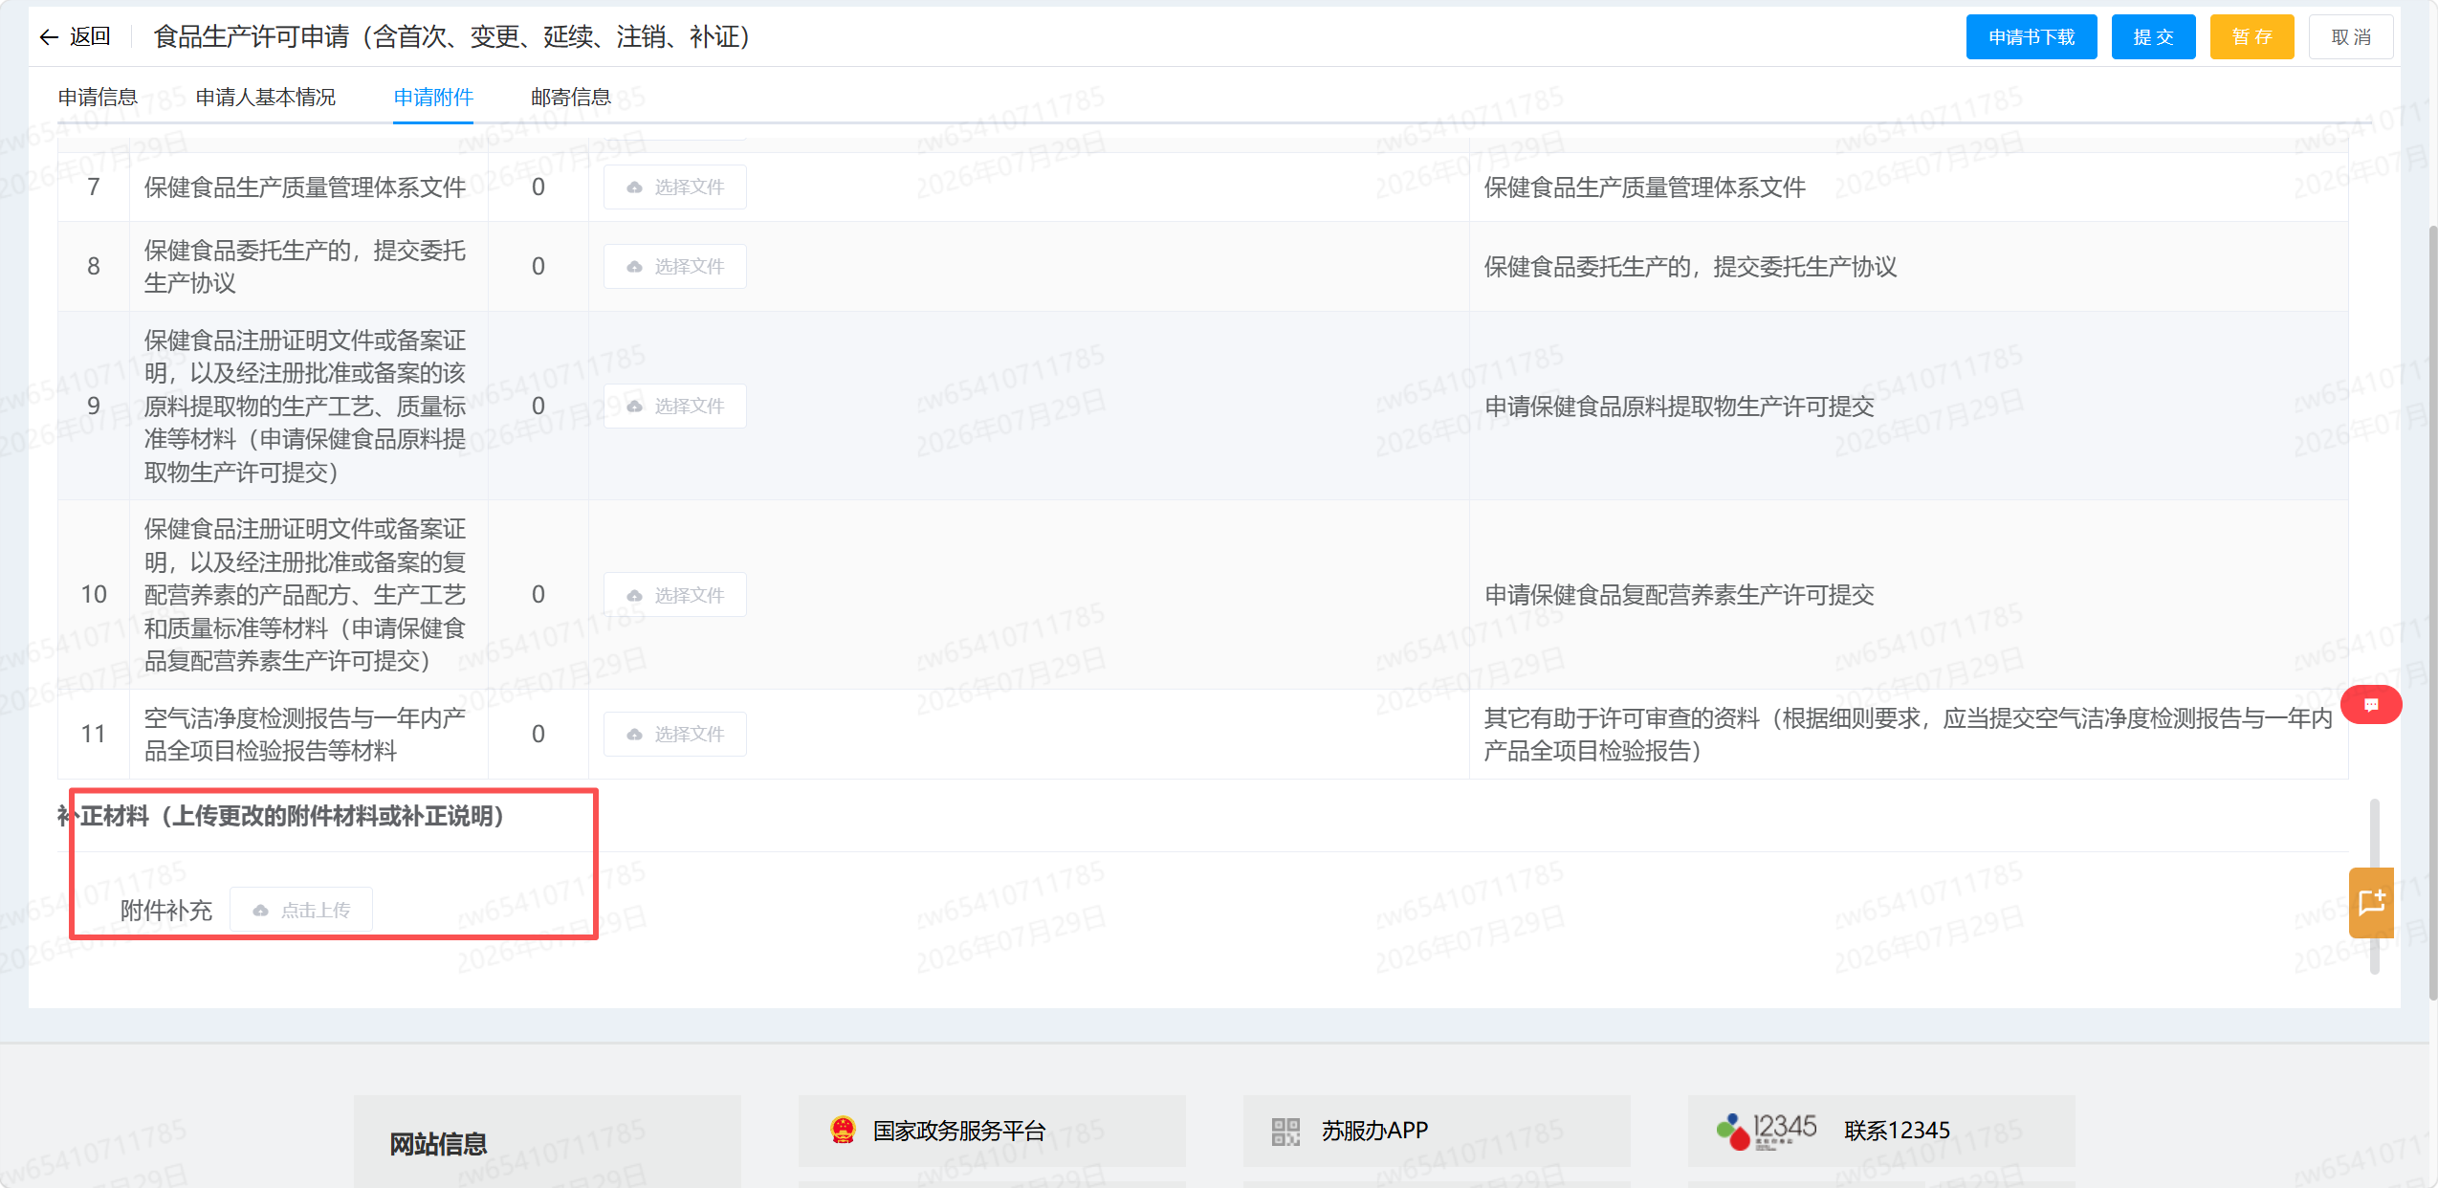

2.6企业整改
若进入企业整改环节，在企业通界面选择“我的办件-行政审批待办”。
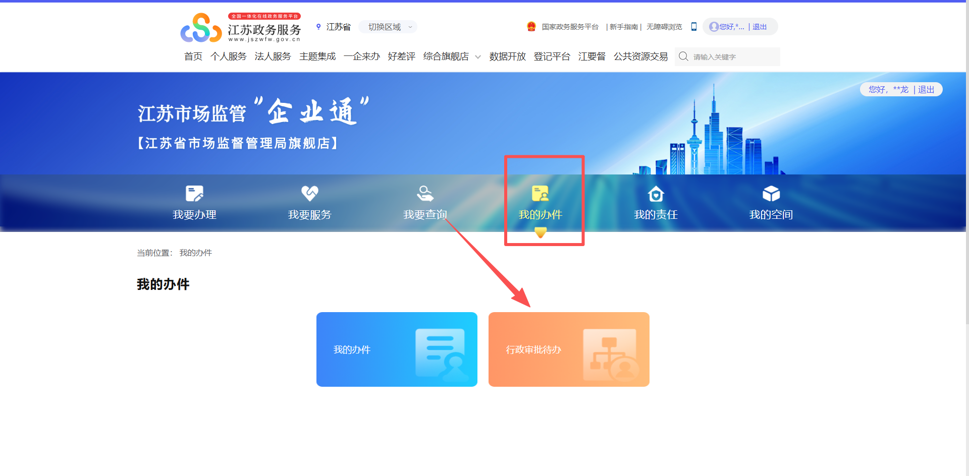

在“整改资料上传”界面上传整改资料
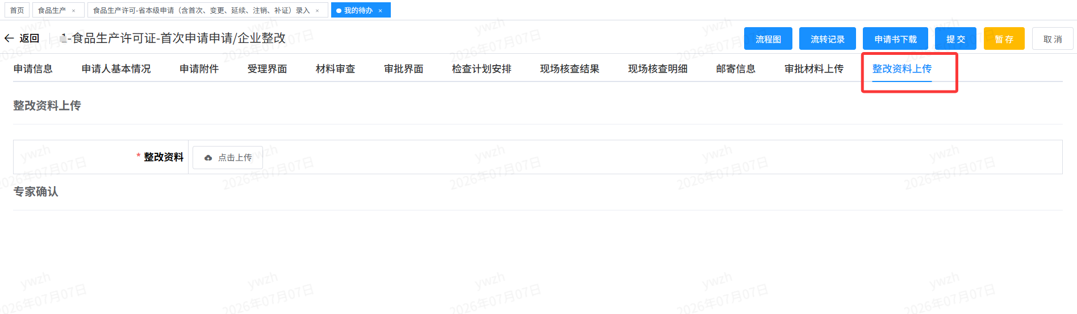
右上角点击提交后进入专家确认环节

